Національний технічний університет України
“Київський політехнічний інститут”
Ім. Ігоря Сікорського

Факультет інформатики та обчислювальної техніки
Кафедра обчислювальної техніки
Освітньо-кваліфікаційний рівень бакалавр
Напрям підготовки 6.050103 «Програмна інженерія »

ЗАТВЕРДЖУЮ
Завідувач кафедри
Стіренко С.Г. ___________
( прізвище ініціали ) (підпис)
“___”___________2019 р.

3АВДАННЯ
на бакалаврський дипломний проект студента

Коломійця Ярослава Миколайовича_______________________________
(прізвище, ім’я, по батькові)

1. Тема проекту (роботи) . «Ігровий рушій для Dvonn»
керівник проекту (роботи) к.т.н., доцент Порєв В.М.________________,
( прізвище, ім’я, по батькові, науковий ступінь, вчене звання)
затверджені наказом по університету від “23” квітня 2019 року № 1180-с
2. Tepмін здачі студентом закінченого проекту (роботи)_____ .
3. Вихідні дані до проекту (роботи) технічна документація, теоретичні та статистичні дaнi, патенти на винaxiд _____________________________
____________________________________________________________________

4. Зміст розрахунково-пояснювальної записки (перелік питань, які розробляються)
Аналіз причин створення та використання ігрових рушіїв
Процес та стадії створення ігрових рушіїв
Огляд засобів технічної реалізації ігрових рушіїв.
Проектування архітектури проекту
Інтерфейс користувача

5. Перелік графічного матеріалу (з точним позначенням обов’язкових креслень) блок-схема алгоритму роботи запиту та зберігання даних, узагальнена схема роботи системи, схема електрична принципова мобільного пристрою.
Ігровий рушій для DVONN Блок-схема алгоритмів зміну станів скінченного автомату
Ігровий рушій для DVONN Use case діаграма користувача
Ігровий рушій для DVONN ______________________________________________
6. Консультанта проекту (робота), з вказівкою розділів роботи, які до них вносяться

Розділ | Консультант | Підпис, дата
 |  | Завдання видав | Завдання прийняв
Нормоконтроль | Сімоненко В.П.
7. Дата видачі завдання_______________________________________________

КАЛЕНДАРНИЙ ПЛАН

№ п/п | Найменування етапів дипломного проекту (роботи) | Строк виконання етапів проекту(роботи) | Примітки
/. | Затвердження теми роботи | 11.02.2019-15.02.2019
2. | Вивчення та аналіз завдання | 15.02.2019-15.03.2019
3. | Розробка архітектури та загальної  структури cucmeми | 15.03. 2019-25.03. 2019
4. | Розробка структур окремих  підсистем | 25.03. 2019-5.04. 2019
5. | Програмна реалізація системи | 5.04. 2019-15.04. 2019
6. | Оформлення пояснювальної записки | 15.04. 2019-20.05. 2019
7. | Захист програмного продукту | 25.04. 2019
8. | Передзахист | 29.05. 2019
9. | Захист | 20.06. 2019
Студент-дипломник _______________________________
(підпис)
Керівник роботи ________________________________
(підпис)

Анотація

У бакалаврській дипломній роботі представлено аналіз поточного стану веб-технологій, реалізацію ігрового рушія DVONN, імплементацію ігрового штучного інтелекту та гри на базі клієнт-серверної архітектури.
Проведено дослідження структур даних та алгоритмів, що використовуються у контексті розробки ігрових рушіїв.
Проаналізовано статистичні дані, отримані у процесі виконання ігрового штучного інтелекту.
Весь проект реалізовано на мові програмування Typescript, клієнт використовую фреймворк React, сервер – платформу Node.js.
Аннотация

В бакалаврской дипломной работе представлено анализ текущего состояния веб-технологий, реализацию игрового движка DVONN, имплементацию игрового искусственного интеллекта и игры с использованием клиент-серверной архитектуры.
Проведено исследование структур данных и алгоритмов, которые используются в контексте разработки игровых движков.
Проанализировано статистические данные, полученные в результате работы игрового искусственного интеллекта.
Весь проект реализован на языке программирования Typescript, клиент использует фреймворк React, сервер – платформу Node.js.

Annotation

This Bachelors work contains analysis of current web-technologies state, implementation of DVONN and artificial intelligence for it. There is also full game that utilize client-server architecture.
Research of game engine data structures and algorithms was made.
Statistical data breakdown, that was acquired by running game AI also can be found in this work.
Typescript programming language is used to create this game. Client also use React framework. Server – Node.js
ВІДОМІСТЬ ДИПЛОМНОГО ПРОЕКТУ
№ з/п | Формат | Позначення | Найменування | листів Кількість | Примітка
 | А4 |  | Завдання на дипломний проект | 2
 | А4 | ІАЛЦ.467800.002 ТЗ | Технічне завдання | 4
 | А4 | ІАЛЦ.467800.003 ПЗ | Пояснювальна записка | 57
 | А3 | ІАЛЦ.467800.004 Д1 | Ігровий рушій для DVONN  Блок-схема алгоритмів зміни станів скінченного автомату | 1
 | А3 | ІАЛЦ.467800.005 Д2 | Ігровий рушій для DVONN  Use case діаграма користувача | 1
 | А3 | ІАЛЦ.467800.006 Д3 | Ігровий рушій для DVONN  Діаграма пакетів | 1
 | А4 | ІАЛЦ.467800.007 Д4 | Лістинг програми | 20

Технічне завдання
до дипломного проекту

на тему: «Ігровий рушій для Dvonn.»

Київ – 2019
Зміст
1. Найменування та область застосування 2
2. Підстави для розробки 2
3. МЕТА та призначення розробки 2
4. Джерела розробки 2
5. Технічні вимоги 3
5.1. Вимоги до програмного продукту, що розробляється 3
5.2. Вимоги до програмного забезпечення 3
6. Етапи розробки 4

Найменування та область застосування
Технічне завдання описує розробку програмного забезпечення за темою «Ігровий рушій для Dvonn». Областю застосування являється розробка ігор, розробка програмних продуктів для оцінки складності гри DVONN.

Підстави для розробки
Підставою для розробки є завдання на виконання роботи кваліфікаційно освітнього рівня «бакалавр програмної інженерії», затверджене кафедрою обчислювальної техніки Національного технічного Університету України «Київський Політехнічний інститут імені Ігоря Сікорського».

МЕТА та призначення розробки
Метою даного проекту є розгляд доцільності та практичності використання алгоритмічного підходу для створення штучного інтелекту настільної гри, спроба створення нових алгоритмів та структур даних для настільних ігор в цілому та для гри DVONN зокрема, імплементація ігрового рушія DVONN, для формального опису правил гри через програмний інтерфейс.

Джерела розробки
Джерелами розробки є дослідницькі роботи у сфері розробки ігрових рушіїв, документація програмних бібліотек, що використовувались у процесі реалізації ігрового рушія, інтернет публікації та література у сфері комп’ютерних алгоритмів, розробки комплексного програмного забезпечення.

Технічні вимоги

Вимоги до програмного продукту, що розробляється
- Платформонезалежність.
- Можливість роботи у різних середовищах (клієнт, сервер).
- Простий і чіткий програмний інтерфейс застосунку.
- Можливість використання програмного продукту як людиною, так і ігровим штучним інтелектом.

Вимоги до програмного забезпечення
- TypeScript сумісний компілятор.
- Платформа Node.js або браузер як середовище для інтерпретації з підтримкою стандарту EcmaScript 6.

5.3. Вимоги до апаратної частини
- Процесор, що підтримується ядрами операційних систем Linux, NT або Darwin.
- 128 Мбайт оперативної пам’яті.
- 1 Мбайт для збереження даних.

Етапи розробки
 | Дата
Вивчення та аналіз завдання | 15.02.2019
Розробка архітектури та загальної структури системи | 15.03.2019
Розробка структур окремих підсистем | 25.03.2019
Програмна реалізація системи | 05.04.2019
Оформлення пояснювальної записки | 15.04.2019
Захист програмного продукту | 25.04.2019
Передзахист | 29.05.2019
Захист | 20.06.2019

Пояснювальна записка
до дипломного проекту

на тему: «Ігровий рушій для Dvonn.»

Київ – 2019

ЗМІСТ
ПЕРЕЛІК ТЕРМІНІВ ТА СКОРОЧЕНЬ 3
ВСТУП 4
РОЗДІЛ 1. 6
ДОСВІД РОЗРОБКИ ІГРОВИХ РУШІЇВ ТА ВАРІАЦЇ ШТУЧНИХ ІНТЕЛЕКТІВ 6
1.1 Вступ 6
1.2 Формальний опис ігор 7
1.3 Перегляд нинішніх реалізацій ігрових рушіїв 8
1.4 Штучний інтелект у контексті ігрового рушія 13
1.4.1 FSM 14
1.4.2 Minimax 15
1.4.3 Reinforsment Learning 16
ВИСНОВОК ДО РОЗДІЛУ 1 18
РОЗДІЛ 2. 19
АНАЛІЗ СТАНУ ВЕБ-ТЕХНОЛОГІЙ ЯК ПЛАТФОРМИ ДЛЯ РОЗРОБКИ ІГРОВОГО РУШІЯ 19
2.1 Огляд сучасних веб-технологій 19
2.2 Використання веб-технологій для розробки ігрового рушія 23
ВИСНОВОК ДО РОЗДІЛУ 2 28
РОЗДІЛ 3. 29
РОЗРОБКА ПРОГРАМНОГО ПРОДУКТУ 29
3.1 Загальний огляд проекту 29
3.2 Ігровий рушій 30

3.3 Штучний інтелект 37
3.4 Веб-інтерфейс 42
3.5 Сервер 49
ВИСНОВОК ДО РОЗДІЛУ 3 53
ЗАГАЛЬНІ ВИСНОВКИ 54
СПИСОК ВИКОРИСТАННОЇ ЛІТЕРАТУРИ 56

ПЕРЕЛІК ТЕРМІНІВ ТА СКОРОЧЕНЬ
UCI | (Universal Chess Interface) Універсальний шаховий протокол
ІШІ | Ігровий штучний інтелект
FSM | (Finite State Machine) Скінченний автомат
RL | (Reinforcement Learning) Навчання з підкріпленням
WWW | (World Wide Web) Глобальна мережа інтернет
HTTP | (Hypertext Transfer Protocol) Протокол передачі гіпертекстових документів
HTML | (Hyper Text Markup Language) Мова текстової розмітки
OSI | (Open Systems Interconnection) Взаємодія відкритих систем (базова еталонна модель)
RFC | (Request For Comments) Заклик до обговорення
CSS | (Cascading Style Sheets) Каскадні таблиці стилю
UA | (User Agent) Програмний агент
ES | ECMAScript
API | (Aplication Programming Interface) Прикладний програмний інтерфейс
MVC | (Model View Controller) Модель-Представлення-Контроллер
CORS | (Cross-origin resource sharing) Спільне використання ресурсів з різних джерел
VDOM | (Virtual Document Object Model) Віртуальна об’єктна модель документа
ASCII | (American Standard Code for Information Interchange) Американський стандартний код для інформаційного обміну
JSON | (JavaScript Object Notation) Запис об’єктів JavaScript
P2P | (Peer-to-peer) Рівний до рівного (архітектура мережевої системи)
ЕОМ | Електронна обчислювальна машина

ВСТУП
Створення штучного інтелекту — проблема, яку намагаються вирішити останні 70 років [1]. Донедавна обчислювальні можливості комп’ютерних систем не дозволяли проводити ефективні та масштабні експерименти пов’язані з відтворенням активності живих істот, тому дослідження були переважно теоретичними. Поява дешевих обчислювальних потужностей та зацікавленість штучним інтелектом з боку розробників ігрових рушіїв надали новий поштовх та відкрили нові області для практичного застосування штучного інтелекту [2]. Водночас, поширення веб технологій дало змогу створювати комплексне програмне забезпечення не вдаючись до стандартних методів розробки та розповсюдження артефактів [3].
Об’єктом дипломної роботи є ігровий рушій для настільної гри “DVONN”. Вибір об’єкту дослідження зумовлений відсутністю на момент написання дипломної роботи імплементації штучного інтелекту для даної гри та бажанням проаналізувати проблематику створення штучного інтелекту у контексті настільної гри.
Предметом дослідження є створення алгоритмічного штучного інтелекту для ігрового рушія “DVONN” з використанням методу альфа-бета відсічення.
Метою роботи є:
- Розгляд доцільності та практичності використання алгоритмічного підходу для створення штучного інтелекту настільної гри.
- Спроба створення нових алгоритмів та структур даних для настільних ігор в цілому та для гри “DVONN ” зокрема.
- Перегляд можливих реалізацій зв’язку між двома реальними гравцями, виявлення можливих проблем враховуючи обрані технології.
Були поставлені наступні завдання:
- Перегляд історичного досвіду розробки ігрових рушіїв.
- Аналіз нинішнього стану веб технологій як платформи для розробки програмного забезпечення та створення ігрових рушіїв.
- Реалізація алгоритмічного штучного інтелекту для ігрового рушія.
- Налагодження зв’язку між двома реальними гравцями.
Дипломна робота складається зі вступу, трьох розділів та висновків до проекту. У першому розділі зроблено формальний опис ігор, проведено аналіз вже реалізованих ігрових рушіїв та методів створення ігрових штучних інтелектів. У другому розділі описуються стан веб-технологій та доцільність їх використання для створення ігрових рушіїв. У третьому розділі описується реалізація всіх складових ігрового рушія. У висновках до проекту підбиваються підсумки та робляться остаточні заключення щодо теми проекту.

РОЗДІЛ 1.

ДОСВІД РОЗРОБКИ ІГРОВИХ РУШІЇВ ТА ВАРІАЦЇ ШТУЧНИХ ІНТЕЛЕКТІВ

1.1 Вступ
Концепт ігрового рушія легко зрозуміти. Ігровий рушій - платформа, що абстрагує та виконує такі задачі, як то відтворення зображення, обрахунок фізичних явищ пов’язаних з ігровим процесом, обробка взаємодії між гравцем та грою. Така платформа дозволяє розробникам сфокусувати свої сили на імплементації деталей гри, які роблять її унікальною.
Ігрові рушії це також набір компонентів, які можна повторно використовувати у декількох різних проектах. Відтворення зображення, анімація, виявлення зіткнень між об’єктами гри, фізичні явища, графічний інтерфейс, штучний інтелект — головні параметри, що відрізняють ігровий рушій від самої логіки гри. З іншої сторони, контент гри, мотиви зіткнень між об’єктами, поведінка неігрових персонажів, правила яких повинен дотримуватися гравець — те що характеризую конкретну гру. Така абстракція дозволяє грати в одну гру на різних платформах з мінімальними змінами у сирцевому коді.
Іноді ігрові рушії розробляються спеціально під конкретну частину ігрового процесу, наприклад, Havok [4] для обробки фізичних явищ, Miles Sound System [5] для обробки звуку, Bink для обробки та створення відео-роликів гри. Також існують ігрові рушії, що реалізують правила вже відомих ігор та надають програмний інтерфейс застосунку для перевірки правильності кроків, визначення переможця, перегляду поточного стану гри. Прикладом такого рушія є chess.js [6] — бібліотека для генерації позицій, перевірки положень фігур, визначення шаху, мату та нічиї для гри у шахи. Такий рушій дозволяє відтворити гру у шахи між двома реальними гравцями, але не забезпечує розробника інтерфейсом для реалізації штучного інтелекту. Для вирішення цієї проблеми було створено проект Stockfish – ігровий рушій, головною задачею якого є пошук найоптимальнішого ходу супротивника для поточного положення гри [7].

1.2 Формальний опис ігор
Гра — діяльність людини з моделювання іншого виду діяльності з розважальною чи навчальною метою. Гра відрізняється від роботи тим, що не ставить перед собою безпосередньо корисної мети (хоча сама гра може мати свою власну корисність), а також тісно межує з мистецтвом (З 2011 року комп’ютерні ігри офіційно визнані в США окремим видом мистецтва), хоч зазвичай не створює художніх цінностей.
Існує багато різних видів ігор, одним з яких є настільні – ігри, основані на маніпуляції відносно невеликим набором предметів, які можуть повністю розміститись на столі або в у руках гравців. До настільних ігор входять ігри зі спеціальним полем, картярські, колекційні карткові, рольові, вікторини та інші. Більшість ігор зі спеціальним полем є абстрактними стратегічними іграми, тобто такими в яких тема (сеттінг) не є важливими для ігрового досвіду, усім відомі шахи, го, шашки.
DVONN – це настільна гра зі спеціальним полем, абстрактна стратегічна гра, метою якої є накопичення фішок у стовпці.
При створенні ігрового рушія необхідно розглянути ігри з точки зору теорії ігор. Теорія ігор – математичний метод вивчення оптимальних стратегій в іграх [8].
Кооперативні та некоперативні ігри
Кооперативна гра – така гра, в якій гравці можуть об’єднуватись в групи, взявши на себе деякі зобов’язання перед іншими гравцями і координуючи свої дії. В некооперативних іграх кожен забов’язаний грати сам за себе.
Паралельні та послідовні ігри
В паралельних іграх гравці ходять одночасно, або вони не знають про ходи інших гравців, поки всі не зроблять свій хід. В послідовних іграх гравці можуть робити ходи в напередодні визначеному порядку, але при цьому вони отримують деяку інформацію про ходи інших. Ця інформація може бути неповною, наприклад, гравець може дізнатися, що його опонент із десяти стратегій точно не вибрав п'яту, нічого не знаючи про інших.
Ігри з повною або неповною інформацією
Гру вважають з повною інформацією, якщо:
- Гравці впливають на ситуацію дискретними діями – ходами, порядок ходів визначений правилами і не залежить від таких параметрів, як швидкість реакції гравців.
- В будь-який момент часу всі гравці мають повну інформацію про стан гри, тобто про позиції та всі можливі ходи будь-якого з гравців.
Детерміновані та стохастичні ігри
Якщо ні в яких аспектах гри не має елементу випадковості, така гра називається детермінованою. Наприклад, шахи є детермінованою грою, а ось нарди – ні, адже для наступного кроку необхідно кидати гральні кісточки.
Ігри з нульовою або ненульовою сумою
Ігри з нульовою сумою – ігри, в яких при переході від однієї ситуації до іншої збільшення виграшу одного гравця тягне за собою зменшення виграшу іншого. Таким чином, сума виграшів в будь-якій ситуації є сталою (зазвичай, можна вважати, що вона дорівнює нулю). Прикладом такої гри є покер, де переможець забирає усі фішки опонентів. Для створення ІШІ усі настільні ігри для 2 гравців вважають іграми з нульовою сумою (якщо перший гравець перемагає, другий – програє, і навпаки).
Отже, DVONN – є некоперативною, послідовною, детермінованою грою з повною інформацією та нульовою сумою для 2 гравців.

1.3 Перегляд нинішніх реалізацій ігрових рушіїв
У даному розділі представлені вже наявні ігрові рушії, описані переваги та недоліки використання для відтворення ігрового рушія “DVONN” зокрема, та настільних ігор загалом.
BOARDGAME.IO — бібліотека для розробки настільних ігор з використанням популярного веб-фреймворку React [9][10]. Дана бібліотека вирішує наступні задачі:
- Управління станом гри. Займається синхронізацією станом між клієнтом, сервером та сховищем.
- Платформонезалежність. Дозволяє грати клієнтам, які знаходяться на різних платформах (Браузер, Android, iOS)
- Штучний інтелект. Реалізований за допомогою пошуку методом Монте-Карло.
- Фази гри. Встановлення різних правил для визначених фаз.
- Інструменти розробника. Налагодження програми у режимі реального часу.
- Запис логів. Збереження інформації у процесі гри.
- Можливість використання будь-якого методу для відображення стану гри.
- Набір готових компонентів, таких як дошка для гри, фігури, карти.
- Можливість заміни модулів рушія.
Була розглянута можливість використання даного ігрового рушія для відтворення правил гри у “DVONN”. Аналіз виявив такі позитивні сторони:
- Платформонезалежність рушія дозволяє не перейматися про реалізацію на інших платформах.
- Інструменти розробника на запис стану гри пришвидшили б імплементацію.
- Зручний веб-інтерфейс (Рис 1.1)
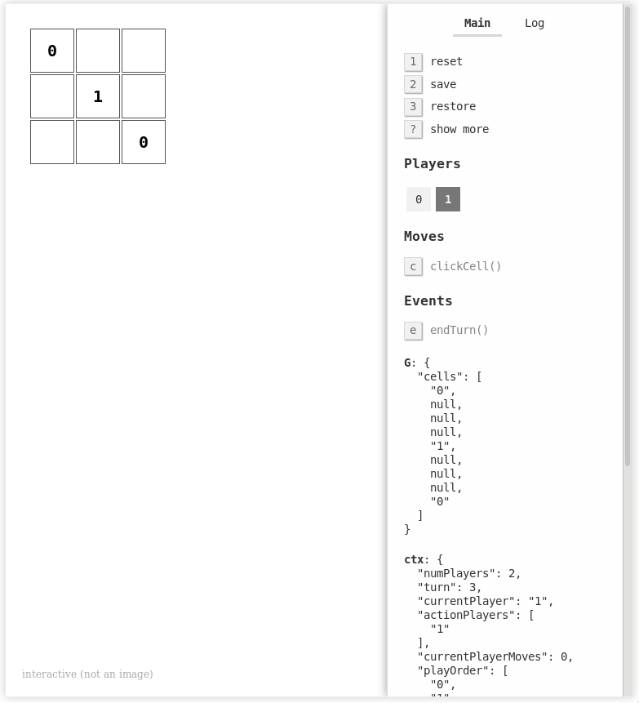
Рис 1.1. Інтерфейс Boardgame.io
Також було виявлено проблеми, які ускладнили б розробку:
- Відсутність підтримки специфічних структур даних, які потрібні для реалізації настільних ігор в яких ігрова платформа представлена у вигляді відмінному від табличного.
- Відсутність детальної документації.
Chess.js — ігровий рушій, що дозволяє генерувати позиції, перевіряти кроки гравців та переможця для гри у шахи.
Позитивні сторони рушія:
- Повна реалізація правил гри у шахи.
- Підтримка декількох стандартів задання та передачі стану гри.
- Зручний програмний інтерфейс застосунку.
Аналізуючи рушій було виявлено невідповідність цього рушія для повної імплементації гри у “DVONN”:
- Відсутня частина рушію, яка відповідає за відображення стану гри.
- Відсутній модулю штучного інтелекту гри.
- Існує підтримка тільки правил для гри у шахи.
Не має можливості для адаптації рушія під інші настільні ігри.
Chessboard.js [11] — бібліотека для відображення стану гри у шахи. Даний рушій свідомо відповідає лише за графічну репрезентацію гри (Рис 1.2). Це зумовлено тим, що у процесі імплементації гри розробник має можливість використовувати будь-які модулі рушія для налагодження мережевого зв’язку, збереження гри, перевірки валідності кроків користувача, тощо. Даний рушій володіє наступними позитивними рисами:
- Підтримка декількох дощок одночасно.
- Гнучка конфігурація.
- Підтримка зміни оформлення гри.
- Може працювати з декількома стандартами задання стану гри у шахи.
Як і попередні рушії, має свої недоліки у контексті створення ігрового рушія “DVONN”:
- Підтримка тільки дощок для гри у шахи.
- Відсутність модулю для штучного інтелекту.

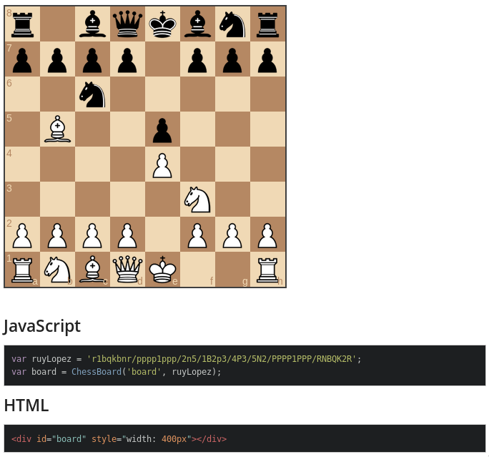
Рис 1.2. Приклад використання chessboard.js
Stockfish — ігровий рушій основною задачею якого є пошук найкращого кроку для заданого стану шахової дошки. Реалізує протокол UCI, для роботою з інтерфейсом користувача. На момент проведення дослідження є найпопулярнішим шаховим рушієм. В неофіційних іграх з гросмейстерами завжди отримує перемогу. Головними перевагами рушія є:
- Швидкодія. Рушій написаний з використання мови C++ та працює в багатопотоковому режимі.
- Варіація рівня штучного інтелекту. Основою алгоритму штучного інтелекту є метод альфа-бета відсічення але з евристиками пов’язаними з грою у шахи.
- Платформонезалежність. Досягається шляхом збірки рушія під певну платформу.
- Підтримка різних варіантів гри у шахи.
- Fishnet. Система розподіленого тестування рушію. Дозволяє користувачам надати процесорний час своїх комп’ютерів для вдосконалення евристик.
- Аналіз дошки та підказка декількох кроків для гравця.
Недоліками рушію є:
- Неможливість запуску рушія у браузері.
- Відсутність інтерфейсу користувача.
- Штучний інтелект сильно адаптований під гру у шахи.

1.4 Штучний інтелект у контексті ігрового рушія
ІШІ в основному використовується для відтворення адаптивної або розумної поведінки неігрових персонажів, подібної до людської. ІШІ був невід’ємною частиною процесу розробки ігор з часу їх появи. Роль ІШІ розширилася з плином часу. Так, у сучасних ігрових рушіях ІШІ використовується для пошуку найкоротшого шляху, симуляції фізичних явищ природи, моделювання емоційної та фізичної поведінки персонажів. Також ІШІ використовується у механіках гри, які зразу не відомі гравцю — збір інформації про поведінку реального гравця, процедурна генерація рівнів у процесі проходження гри [12].
Термін “Ігровий штучний інтелект” використовується для опису дуже широкого кола алгоритмів з різних областей науки: теорії керування, робототехніки, комп’ютерної графіки, інформатики. Тому термін ІШІ зазвичай не відповідає ознакам “реального штучного інтелекту”, таким як, машинне навчання і частіше означає автоматизацію певних ігрових процесів або вибору одного із заздалегідь відомих варіантів [13]. Багато науковців скептично відносяться до такої назви, так як термін “штучний інтелект” описує набагато складніші процеси у когнітивних науках.
Розробка програмних рушіїв була однією з областей де застосовувався штучний інтелект з початку свого зародження. Так, ІШІ гри Pong, яка була написана у 1972, часто вигравав супротивників вищого рівня. У 1951 році використовуючи комп’ютер Ferranti Mark 1 Крістофер Старчі створює перший ігровий рушій для гри в шашки, а Дітріх Прінз для гри у шахи. Кульмінацією ігрових рушіїв для настільних ігор буде поразка Гарі Каспарова у грі проти ІШІ Deep Blue у 1997, яка покладе початок ери перемог ІШІ над людиною.
Використання ІШІ у комп’ютеризованих іграх бере початок у 1970-х роках з появою перших аркадних ігор. ІШІ в ігрових автоматах був представлений у вигляді програмних патернів з невеликою долею вірогідності.
На даний момент ІШІ в деяких випадках підпадає під ознаки реального штучного інтелекту з елементами самонавчання. В Університеті Единбургу було створено ІШІ для розрахунку природного руху неігрових персонажів [14].

1.4.1 FSM
FSM — метод для створення ІШІ який домінував при розробці ігрових рушіїв до 2000 років. ІШІ представлений у вигляді набору станів, переходів, та дій [15](Рис 1.3). Стан зберігає інформацію, наприклад ІШІ знаходиться у стані розвідки. Перехід вказує на змін стану і описується умовою яка повинна задовільнитись, наприклад, якщо десь пролунав вибух перейти в стан “пошук”. Дії повинні виконуватись коли ІШІ знаходиться у певному стані, наприклад, шукати супротивників коли ІШІ знаходиться у стані “пошук”.
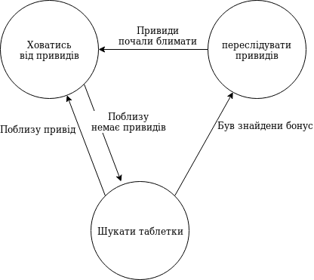
Рис 1.3. Приклад використання скінченного автомату для гри Pac-Man

1.4.2 Minimax
Minimax — алгоритм пошуку оптимального ходу для гри з двома супротивниками [16]. Для ігрових рушіїв з одним користувачем може бути використаний алгоритм пошуку у дереві для знаходження оптимального стану гри. Але для ігор де є два рівноправні гравці, які змагаються за перемогу, рішення кожного залежить від того який крок обере супротивник. Для таких ігор потрібен алгоритм зі “змагальним” пошуком, який при розгляді кожної гілки дерева бере до уваги кроки супротивника. Такий алгоритм називається Minimax. Алгоритм дуже успішно використовується в іграх з повною інформацією: шашках, шахах, тощо. Головний цикл алгоритму перемикається між кроком одного суперника і кроком іншого, так, як би ходили супротивники в шахах: білі це гравець mini, чорні — гравець max. Спочатку перевіряються усі можливі стани гри для одного гравця потім для іншого і так доти не буде знайдено виграшний стан або нічия. Результатом алгоритму є побудоване дерево від початкового стану до усіх розглянутих. Функція аналізу стану проходиться по дереву та прогнозує наскільки близько гравець знаходиться до перемоги. Після алгоритм підіймається догори враховуючи, що кожен гравець грав оптимально. З точки зору гравця max, гра повинна вестись на максимізацію свого виграшу, з точки зору гравця mini — на мінімізацію супротивника, звідси і назва алгоритму: Minimax. Приклад дерева станів зображено на рис 1.4.
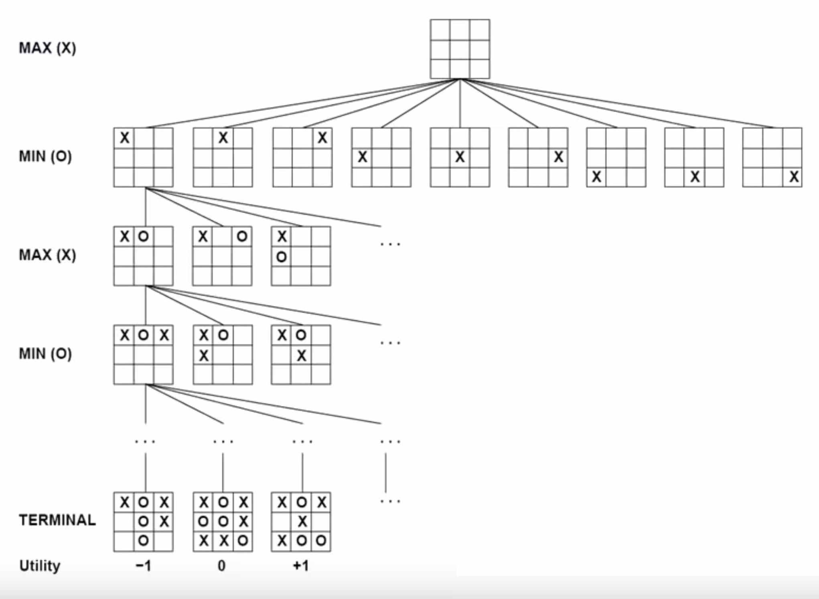
Рис 1.4. Частина дерева станів для гри у хрестики-нулики

1.4.3 Reinforsment Learning
Reinforsment Learning — (навчання з підкріпленням) метод машинного навчання який базується на принципах поведінкової психології, зокрема на дослідженнях про те як люди та звірі приймають рішення через позитивні або негативні сповіщення від навколишнього середовища. В RL методі приклади “гарної” поведінки не доступні для агента, натомість подібно до еволюційного навчання навколишнє середовище надає сигнал для тренування агента. В певний момент часу T агент знаходиться у певному стані S і вирішує зробити дію A, з усіх доступних йому дій у стані S. Як відповідь на цю дію навколишнє середовище негайно надає винагороду R (позитивну або негативну). Схема методу RL подана на рис 1.5. Через постійну взаємодію між агентом та навколишнім середовищем агент поступово навчається обирати дії які максимізують винагороду від навколишнього середовища.
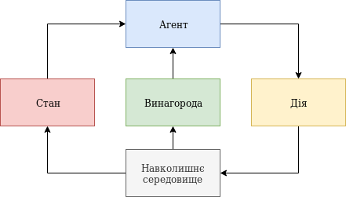
Рис 1.5. Схематичне зображення методу RL

ВИСНОВОК ДО РОЗДІЛУ 1
Інформація отримана в цьому розділі суттєво вплинула на остаточні рішення, пов’язані з набором технологій потрібних для реалізації, дистрибуції та підтримки ігрового рушія “DVONN”. Аналіз різних типів рушіїв дозволив чітко встановити розмежування між ігровим рушієм, що відповідає за реалізацію базового функціоналу та частиною гри, яка може бути реалізована різним чином, але не має впливу на результат поєдинку. Дослідження області теорії ігор дозволило формально описати гру DVONN:
DVONN – некооперативна, послідовна, детермінована гра з повною інформацією та нульовою сумою для 2 гравців.
Отже, спираючись на досвід попередніх реалізацій ігрових рушіїв та аналізу штучних інтелектів, що використовуються у контексті ігор, перед ігровим рушієм DVONN було поставлено наступні задачі:
- Зміна, збереження та отримання стану гри.
- Перевірка кроків супротивників.
- Встановлення переможця та переможеного.
- Інтерфейс для алгоритмічного ігрового штучного інтелекту.
У процесі апробації, було визначено вид та варіацію штучного інтелекту для гри “DVONN” - aлгоритмічний штучний інтелект з використанням методу альфа-бета відсічення.
Маючи на меті відтворення гри між двома реальними супротивниками було вирішено винести такі аспекти гри за межі реалізації ігрового рушія:
- Графічний інтерфейс для відображення стану гри.
- Взаємодія ігрового рушія з гравцем.
- Налагодження зв’язку між двома реальними гравцями.
- Збереження проведених ігор та статистичний аналіз поєдинків між людиною та ігровим штучним інтелектом.

РОЗДІЛ 2.

АНАЛІЗ СТАНУ ВЕБ-ТЕХНОЛОГІЙ ЯК ПЛАТФОРМИ ДЛЯ РОЗРОБКИ ІГРОВОГО РУШІЯ

2.1 Огляд сучасних веб-технологій
Розвиток глобальної мережі інтернет супроводжувався появою нових технологій та стандартів. Однією з найбільших проблем на зорі WWW була уніфікація та стандартизація обміну повідомленнями між комп’ютерами в мережі. Для вирішенні цієї проблеми було створено стандарт HTTP.
HTTP — скорочено від Hypertext Transfer Protocol (протокол передачі гіпертекстових документів). Протокол прикладного рівня моделі OSI, для передачі, даних в інформаційних системах. Цей протокол є основою Глобальної мережі Інтернет де гіпертекст складається з посилань на інші гіпертекстові ресурси, на які користувач може перейти клацнувши мишкою або дотиком до екрану мобільного пристрою. Розробка стандарту почалась у 1989 році Тімом Бернерсом-Лі. Стандарт уперше був описаний у RFC 2068 та оновлений до версії HTTP/2 у RFC 7540. Протокол HTTP працює за принципом “запит-відповідь” у клієнт-серверній моделі. Веб-браузер, наприклад, може виступати у ролі клієнта, у той же час застосунок, який знаходиться на хостингу може виступати у ролі сервера. Клієнт робить HTTP запит до серверу. Сервер, у свою чергу, надає клієнту ресурс у вигляді гіпертекстових документів, зображень, тощо. Відповідь серверу містить статус код, який описує як завершився виклик клієнта та може містити дані у тілі відповіді.
З плином часу гіпертекстові документи почали підтримувати новий функціонал — зображення, вбудовані інші документи, модифіковані теги. Це призвело до того, що деякі UA не могли відображати певні ресурси у повному обсязі або взагалі. Вирішенням проблеми була стандартизація гіпертекстових документів.
HTML — стандартизована мова розмітки гіпертекстових документів. Разом з CSS та JavaScript утворює базову платформу для створення веб застосунків. Веб браузери отримують HTML документи від серверу або від локального сховища і намагаються відтворити мультимедіа сторінки. HTML описує документ семантично (Рис 2.1). HTML елементи є будівельними блоками, які дозволяють структурно описати документ та підказати браузеру як відобразити певну частину сторінки. На даний момент останньою версією стандарту є HTML5.
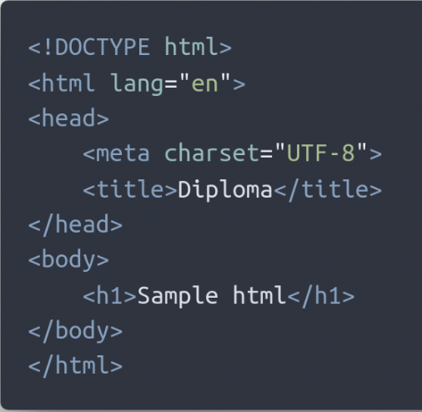
Рис 2.1. Приклад HTML-документу
CSS — Cascadings Style Sheets (каскадні таблиці стилю). Стандарт був розроблений для розділу презентаційного описання документу від структурного. Такий розділ дозволяє покращити доступ до наповнення сторінки, надає більш гнучкі можливості для контролю над специфікацію презентаційного описання, передбачає можливість використання однієї розмітки для різних документів, які будуть відображені різним чином за допомогою CSS файлів. Також стандарт дозволяє зменшити дуплікацію стилістичного опису в структурній розмітці HTML документу.
Одним з недоліків HTML документів є статичність. Стандарт описує тільки декілька інтерактивних елементів для створення форм але не дозволяє динамічно модифікувати структуру документу. Першим UA, що запровадив можливість програмно модифікувати HTML документи був Netscape Navigator. Зручність та великий потенціал програмної модифікації HTML сторінок призвели до появи стандарту ES.
ECMAScript — специфікація скриптової мови програмування JavaScript. Започаткована як скриптова мова для модифікації документів у веб браузері на разі є однією з домінантних мов для імплементації серверних застосунків. Можливість швидко створювати прототипи, швидкодія обрахунків та велика кількість різноманітних модулів перенесли мову з клієнтської частина на серверну у вигляді платформи Node.js.
При розробці будь-якого програмного забезпечення з’являється потреба у валідації верифікації компонентів, що входять до складу програмного продукту. Одним з варіантів верифікації є статичний аналіз сирцевого коду. Статичний аналіз сирцевого коду - аналіз програмного забезпечення, який здійснюють (на відміну від динамічного аналізу) без реального виконання програм, що досліджуються. Результатом виконання аналізу є звіт у якому зазвичай вказуються такі проблеми:
- Невідповідність типів змінних
- Помилки, що призводять до невизначеної поведінки програми
- Можливі варіанти спрощення програмної логіки
Виконується за допомогою окремої програми, яка не входить до складу фінального продукту. Для отримання найбільш детального звіту, сирцевий код, для якого проводиться аналіз повинен бути статично типізований. Так як JavaScript є динамічно типізованим, компанією Microsoft було розроблено мову TypeScript.
TypeScript — статично типізована мова програмування. Являється надмножиною мови JavaScript, тобто сирцевий код написаний на мові JavaScript є синтаксично валідним сирцевим кодом TypeScript. Транслюється в JavaScript, що дозволяє використовувати цю мову у тих самих середовищах де є можливість виконувати сирцевий код JavaScript. Головною перевагою є можливість перевірити відповідність типів на етапі компіляції, що дозволяє зменшити кількість помилок у програмному продукті.
React.js — бібліотека, створена Джорданом Волком (Jordan Walke). Автор працював над проектом під впливом XHP, бібліотеки HTML для PHP. Була представлена як проект з відкритим початковим кодом на конференції розробників JSConf US. На конференції React.js Conf, влаштовану компанією Facebook у березні 2015-го, проект було представлено як відкрите програмне забезпечення. Являється JavaScript бібліотекою для створення інтерфейсів користувача, покликана вирішувати проблеми часткового оновлення вмісту веб-сторінки, з якими стикаються при розробці односторінкових застосунків. Розробляється Facebook, Instagram і спільнотою індивідуальних розробників. Дозволяє створювати великі веб-застосунки, які використовують дані, котрі змінюються з часом, без перезавантаження сторінки. Мета бібліотеки полягає в тому, щоб бути швидкою, простою, масштабованою та обробляти тільки користувацький інтерфейс у застосунках. Відповідає за “представлення” у шаблоні модель-представлення-контролер (MVC), і може бути використана у поєднанні з іншими JavaScript бібліотеками або в великими фреймворками MVC, таких як AngularJS.
Node.js [17] — платформа з відкритим кодом для виконання високопродуктивних мережевих застосунків, написаних мовою JavaScript. Засновником платформи є Раян Дал (Ryan Dahl). Платформа Node.js перетворила мову JavaScript, що в основному використовувалась в браузерах, на мову загального використання з великою спільнотою розробників.
Node.js характеризується такими властивостями:
- асинхронна однопотокова модель виконання запитів
- неблокуючий ввід/вивід
- система модулів CommonJS
- рушій JavaScript Google V8
Платформа Node.js призначена для відокремленого виконання високопродуктивних мережевих застосунків на мові JavaScript. Функції платформи не обмежені створенням серверних скриптів для веб, може використовуватися і для створення звичайних клієнтських і серверних мережевих програм. Для забезпечення виконання JavaScript-коду використовується розроблений компанією Google рушій V8.
Socket.IO [18] — JavaScript-бібліотека для веб-застосунків і обміну даними в реальному часі. Складається з двох частин: клієнтської, яка запускається в браузері і серверної для Node.js. Обидва компоненти мають схожий прикладний програмний інтерфейс. Подібно Node.js, Socket.IO подієво-орієнтована. Socket.IO головним чином використовує протокол WebSocket, але якщо потрібно, використовує інші методи, наприклад Adobe Flash сокети, JSONP запити або AJAX запити, надаючи розробнику уніфікований інтерфейс. Крім того, що Socket.IO може бути використана, як оболонка для WebSocket, вона містить багато інших функцій, включаючи обробку декількох сокетів та зберігання даних, пов'язаних з кожним клієнтом.

2.2 Використання веб-технологій для розробки ігрового рушія
У першому розділі було описано які задачі постають перед ігровим рушієм. Даний підрозділ описує API, що можуть використовуватись для вирішення поставлених задач.
Для ініціалізації, маніпуляції та утримання стану гри можливо використовувати мову програмування JavaScript. Процес запуску ігрового рушія виглядає наступним чином. Після запиту клієнта на отримання коду ігрового рушія, клієнт починає процес ініціалізації. У процес ініціалізації входить перевірка підтримки клієнтом усіх необхідних прикладних інтерфейсів, адже сервер заздалегідь не знає які API підтримує клієнт. Ініціалізація включає звернення до серверу за необхідною інформацією для створення початкових об’єктів гри, таких як фігури, рейтингова дошка, список можливих супротивників. Однією з переваг такого процесу є те, що сервер повністю володіє цим процесом. Так як клієнт завжди першим чином робить запит на сервер для отримання останньої версії ігрового рушія, сервер має можливість відповісти таким чином як того потребують накладені умови. Якщо є потреба у нагальній зміні ігрового рушія, сервер може запустити збірку нового рушія та інвалідацію старого. Схема такої взаємодії зображена на рис 2.2.
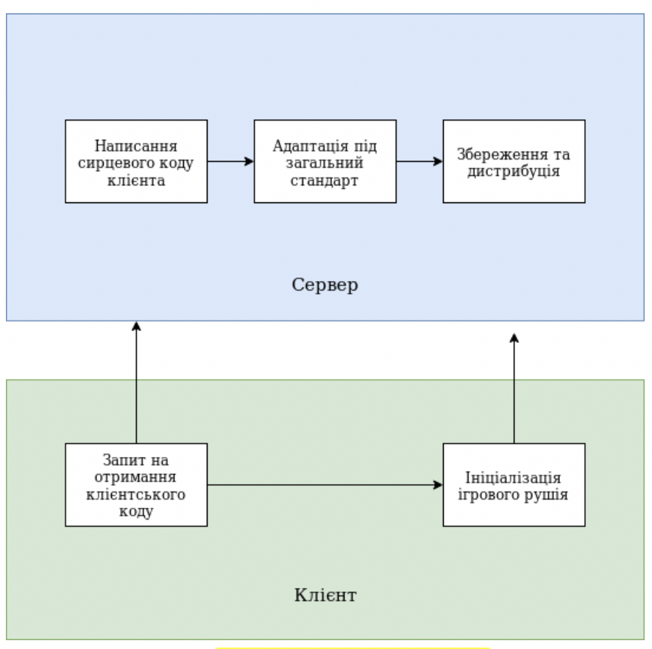
Рис 2.2. Приклад взаємодії клієнта з сервером
Також сервер має можливість дискредитувати клієнтів за певною ознакою та віддавати рушій з певними модифікаціями. Так, наприклад, можна провести A/B тестування під час якого частина клієнтів буде отримувати рушій з новим функціоналом а інша частина буде користуватись наявним варіантом.
Але така гнучка ініціалізація має і свої недоліки. Так, якщо рушій буде займати великий об’єм трафіку при передачі клієнту, це може вплинути на досвід користувача, який може не дочекатися завантаження. Отже, першим чином клієнт повинен виконати HTTP запит, для отримання ігрового рушія. На даний момент більшість браузерів підтримують такі стандарти програмної взаємодії з сервером:
- XMLHttp​Request
- Fetch API
- WebSocket API
До появи стандарту XMLHttpRequest, для того щоб отримати інформацію від сервера потрібно було або оновити сторінку або відправити форму. В обох випадках JavaScript контекст пропадав з оперативної пам’яті, і вся інформація пов’язана з ігровим рушієм зникала б. XMLHttpRequest дозволяє отримувати інформацію від сервера уникаючи ресурсоємного перезавантаження сторінки. У свою чергу Fetch API виконує ту ж саму роль — взаємодія з сервером але з новим API та більшими можливостями, як то запити до різних серверів (CORS). Одним з недоліків XMLHttpRequest та Fetch API є однонаправленість, тільки клієнт може звертатись до сервера, сервер не може повідомляти клієнтів про поточні зміни. WebSocket API вирішує цю проблему, надаючи можливість налагодити двонаправлену сесію, що дозволяє обмінюватись повідомленнями у реальному часі.
Збереження ігрового стану є невід’ємною частиною ігрового рушія. Процес життєдіяльності ігрового рушія на клієнті закінчується, наприклад, в момент коли гравець вирішить закрити браузер. В залежності від моделі реалізації ігрового рушія, можна використати декілька інтерфейсів для збереження ігрового стану. Так, наприклад, якщо ігровий рушій повністю знаходиться на стороні клієнта і використовує сервер тільки для дистрибуції самого рушія, то браузери надають наступні API для довготривалого збереження даних:
- LocalStorage API
- IndexedDB API
LocalStorage — API, що дозволяє зберігати дані клієнтського коду навіть після закриття вікна браузера. Такий інтерфейс надає можливість зберігати та змінювати дані протягом декількох сесій та зменшити HTTP запити до сервера. Має свої недоліки: зберігати можливо тільки рядковий тип даних та максимальний об’єм у 10MB. Для часткового вирішення проблем зазначених вище, покликаний інтерфейс IndexedDB. Дозволяє зберігати бінарні дані, максимальний об’єм даних, які можна зберегти у IndexedDB — 50MB.
Якщо об’єм інформації, пов’язаний з ігровим процесом є завеликим для збереження на стороні клієнта є можливість зберігати дані на сервері. Потужності та гнучкість нинішніх серверних технологій дозволяють обрати найбільш зручний, швидкий і саме головне відповідний метод для збереження даних. Так, розробник серверного програмного забезпечення має вибір між:
- Використанням звичайних файлів як перманентного сховища даних
- Утриманням ігрового контексту у оперативній пам’яті
- Реляційними, документо-орієнтованими, графовими та іншими базами даних
Кількість можливих варіантів та обсяг інформації, що повинна бути оброблена для отримання всебічного аналізу серверних технологій для збереження даних не дозволяють провести таке дослідження. Було вирішено переглянути одну технологію, що вже використовувалась при розробці ігрових рушіїв.
MongoDB — багатоплатформова, документо-орієнтована система керування базами даних. Займає нішу між швидкими і масштабованими системами, що оперують даними у форматі ключ/значення, і реляційними СКБД, функціональними і зручними у формуванні запитів.
У контексті розробки ігрових рушіїв, MongoDB може використовуватись для збереження попередніх ігор, акаунтів користувачів, аналітичної інформації тощо. Можливість зберігати бінарні дані, дозволяє не перейматися про міграцію файлів, пов’язаних с ігровим рушієм. Опціональний опис структури документів бази даних, дозволяє швидко налагодити створення прототипів сховища, що використовується у процесі гри. Документо-орієнтованість дозволяє уникнути проблеми об'єктно-реляційного розриву, що може пришвидшити розробку моделей, що відображають збережені дані у сховищі.
Як було описано у попередньому підрозділі, браузери, отримавши HTML-документ намагаються відтворити мультимедійну сторінку. Тож найпростішим методом для відображення стану ігрового рушія являється HTML-документ. Такий спосіб у поєднанні з бібліотеками, що використовують VDOM, надає потужний інструмент для відображення динамічного стану гри. Використання VDOM, дозволяє розробнику не перейматися оновленням HTML при зміні стану гри, зміни автоматично пропагуються і оновлюють відповідні частини документу. Такий підхід має й свої недоліки:
- При великій кількості вузлів порівняння VDOM і реального HTML документу стає ресурсоємним та може відобразитись на швидкодії ігрового рушія
- HTML-документ дозволяє відтворити лише примітивні стани гри, відображення 3D графіки є дуже проблематичним.
Якщо швидкодія є безперечною вимогою до ігрового рушія, слід розглянути такий інтерфейс як Canvas API.
Canvas — елемент HTML-докуметну, що дозволяє програмно відтворювати 2D-примітиви та зображення. З використанням стандарту WebGL з’являється можливість відтворювати 3D-графіку.

ВИСНОВОК ДО РОЗДІЛУ 2
Стрімкий розвиток веб-технологій відкрив нову платформу для розробників ігрових рушіїв. Різноманіття програмних інтерфейсів дозволяють створювати гнучкі архітектурні рішення, відповідно до накладених вимог. У користувачів ігрових рушіїв також з’являється можливість грати не встановлюючи жодних застосунків, що гарно впливає на досвід користувача.
Даний аналіз, дає змогу зробити висновок, що розробка ігрових рушіїв за допомогою веб технологій є доцільною. Дослідження не виявило вагомих аргументів щодо неможливості створення ігрових рушіїв на базі веб-технологій.

РОЗДІЛ 3.

РОЗРОБКА ПРОГРАМНОГО ПРОДУКТУ

3.1 Загальний огляд проекту
Згідно з поставленим завданням проект складається з чотирьох частин:
- Ігровий рушій
- Штучний інтелект
- Веб-інтерфейс
- Сервер
Кожен компонент реалізований на мові TypeScript, яка за допомогою babel або tsc транслюється у JavaScript, що дозволяє нам використовувати код, який реалізує ігровий рушій та штучний інтелект, як на клієнті в браузері, так і на сервері Node.js.
Архітектура проекту в середовищі розробки VSCode наведена на наступному малюнку (Рис 3.1).
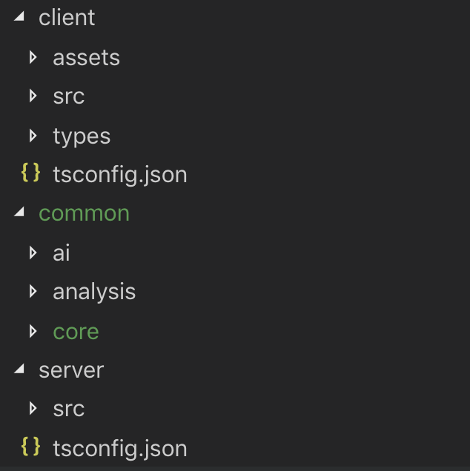
Рис 3.1. Архітектура проекту в середовищі розробки
Для контролю залежностей та збереження скриптів необхідних для збірки проекту використовується пакетний менеджер yarn. Для перевірки типів використовується стандартний компілятор від Microsoft tsc. Проте, безпосередньо для компіляції як серверного коду, так і клієнтського, використовується babel, бо він є більш гнучким при конфігурації та виконує компіляцію на багато швидше за tsc. Для підтримки всієї кодової бази в одному стилі використовується дві утиліти eslint та prettier, які досліджують код з метою виявлення помилок програмування, вад, сумнівних чи підозрілих виразів та форматування коду відповідно. Для ітераційною розробки та контролю версій використовується git та онлайн-хостінг GitHub.

3.2 Ігровий рушій
Гра починається з почергового розташування фішок на ігровому полі. Після, кожен гравець один за одним робить крок фішкою свого кольору. Кожна фішка може переміщуватися на поле де знаходиться інша фішка та на кількість позицій, що дорівнює сумі фішок у стовпці. Гравець може ходити стовпцем фішок тільки у тому випадку, якщо на вершині стовпця фішка його кольору. Метою гри є накопичення фішок у стовпцях. Переможцем стає той, хто набрав найбільшу кількість фішок. Кількість фішок гравця обраховується наступним чином: гравець обирає стовпці на ігровому полі, на вершині яких знаходяться фішки його кольору, та сумує усі фішки. Також на ігровому полі знаходяться спеціальні фішки червоного кольору. Якщо черговий крок відрізав частину фішок від червоної фішки, тобто не залишилося позицій, через які можливо потрапити до неї, то фішки прибираються з ігрового поля (обох кольорів). Приклад ігрового стану зображено на наступному малюнку (Рис 3.2).
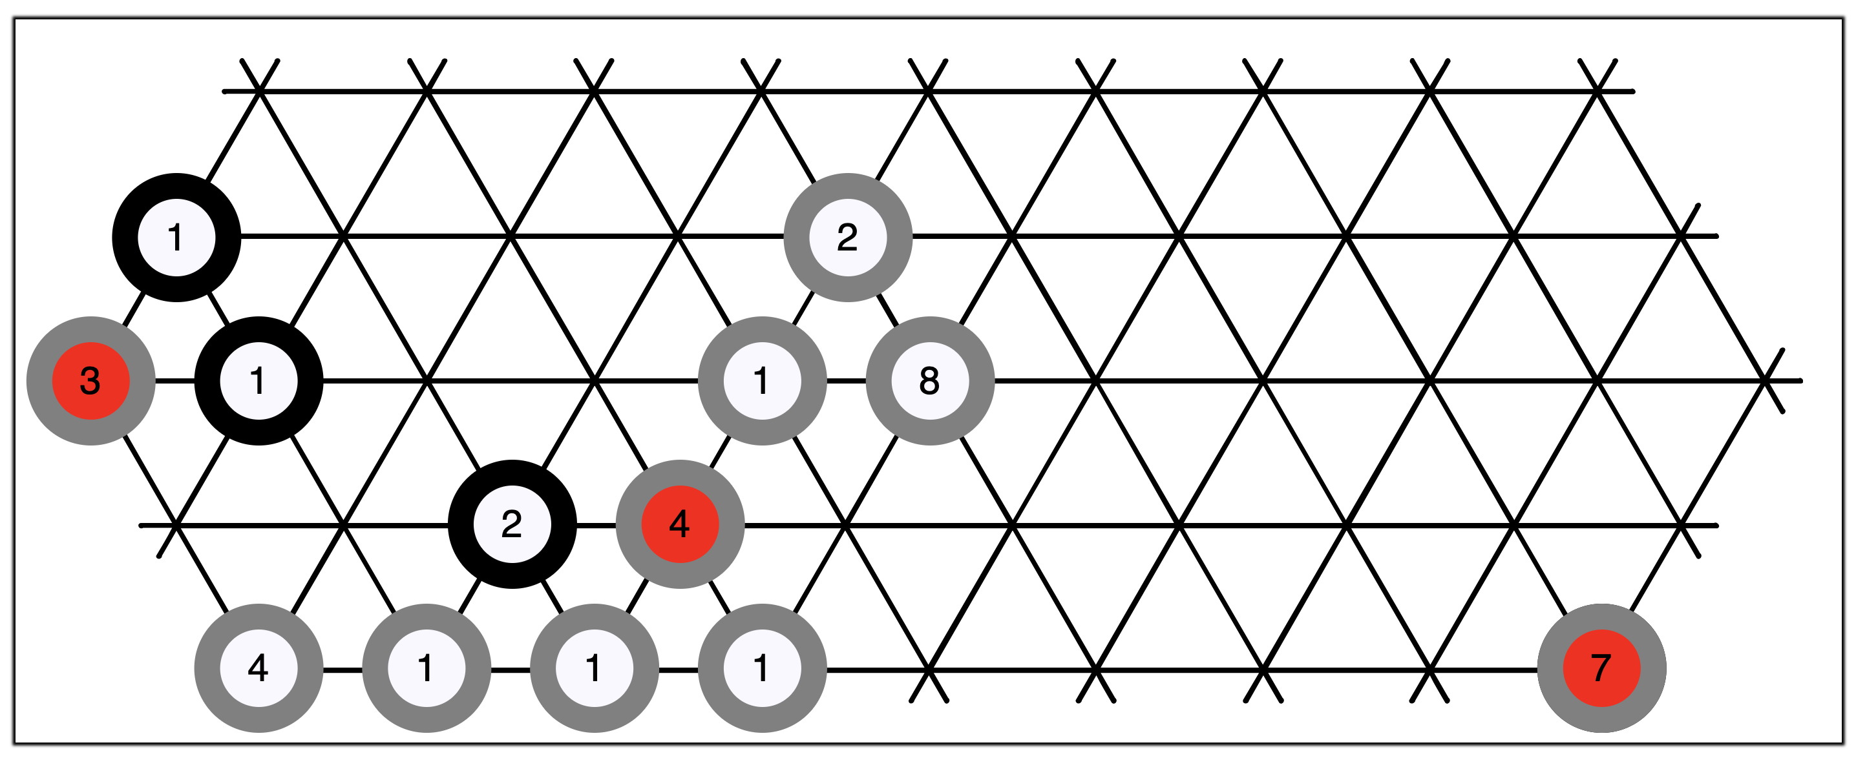
Рис 3.2. Ігрове поле з фішками у середині гри
Отже, проаналізувавши правила гри було створено клас Game, який має наступний інтерфейс:
- Конструктор Game — ініціалізує початковий стан гри та повертає об’єкт, що представляє сесію гри. Конструктор дозволяє створювати декілька екземплярів класу, кожна гра може існувати незалежно одна від одної.
- setSerializedState — метод для відтворення стану гри з рядку. Так як даний рушій може використовуватись як на клієнті так і на сервері, цей метод дозволяє передавати серіалізований стан гри за допомогою мережевих протоколів.
- getSerializedState — метод для отримання поточного стану гри у вигляді рядку, разом з .setSerializedState утворюють основу взаємодії між клієнтом та сервером.
- placePiece — метод розташування фішки на ігровій дошці. Потрібен для початкового розміщення фішок обох гравців.
- getAvaliableMoves — метод для отримання можливих кроків гравця.
- movePiece — метод переміщення фішки гравцем. Основний метод, з яким взаємодіє реальний гравець.
- printBoard — метод для представлення усієї дошки у вигляді ASCII графіки (Рис 3.3)
- getScore — метод для отримання рахунку гравців, повертає кількість фішок для кожного гравця на момент виклику.
- state — публічна властивість, відображає поточний стан гри. Використовується ІШІ для пошуку найоптимальнішого кроку. Можна використовувати в графічному інтерфейсі користувача для візуальної репрезентації гри.
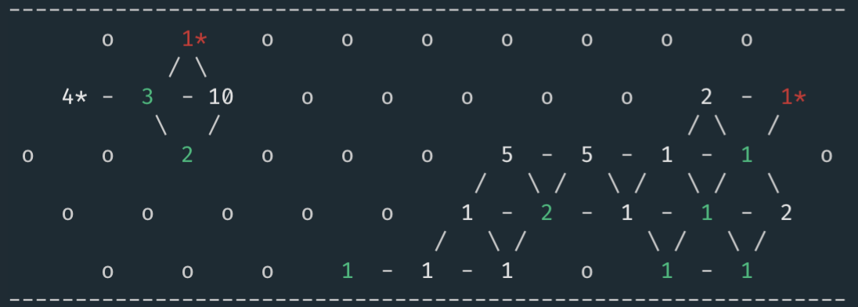
Рис 3.3. ASCII-представлення ігрового стану
Процес гри було представлено у вигляді скінченного автомату з трьома станами: розміщення фішок, їх переміщення та завершення гри (Рис 3.4).
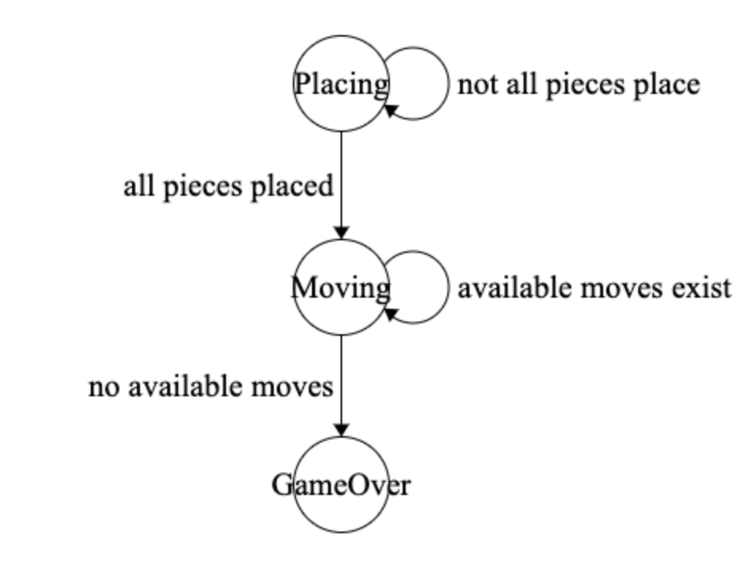
Рис 3.4. Скінченний автомат гри DVONN
Так, при створені нового екземпляру класу Game початковим станом є Placing, у цьому стані тільки розміщувати фішки на ігровому полі, тому методи movePiece або getAvailableMoves будуть повертати помилку. Після кожного розміщення фішки перевіряється чи всі 49 фішок вже на полі, якщо ні, то змінюється черга, якщо так – автомат переходить у стан Moving.
Аналогічно, у стані Moving дозволяється тільки переміщувати фішки, тому placePiece буде повертати помилку. Після кожного ходу про робиться перевірка на можливі ходи в новій позиції і якщо для обох гравців не існує валідних переміщень, то гра переходить в останній стан GameOver, в якому визначається переможець. Далі наведено блок-схеми алгоритмів зміни станів у грі при виконанні двох можливих дій гравцями.
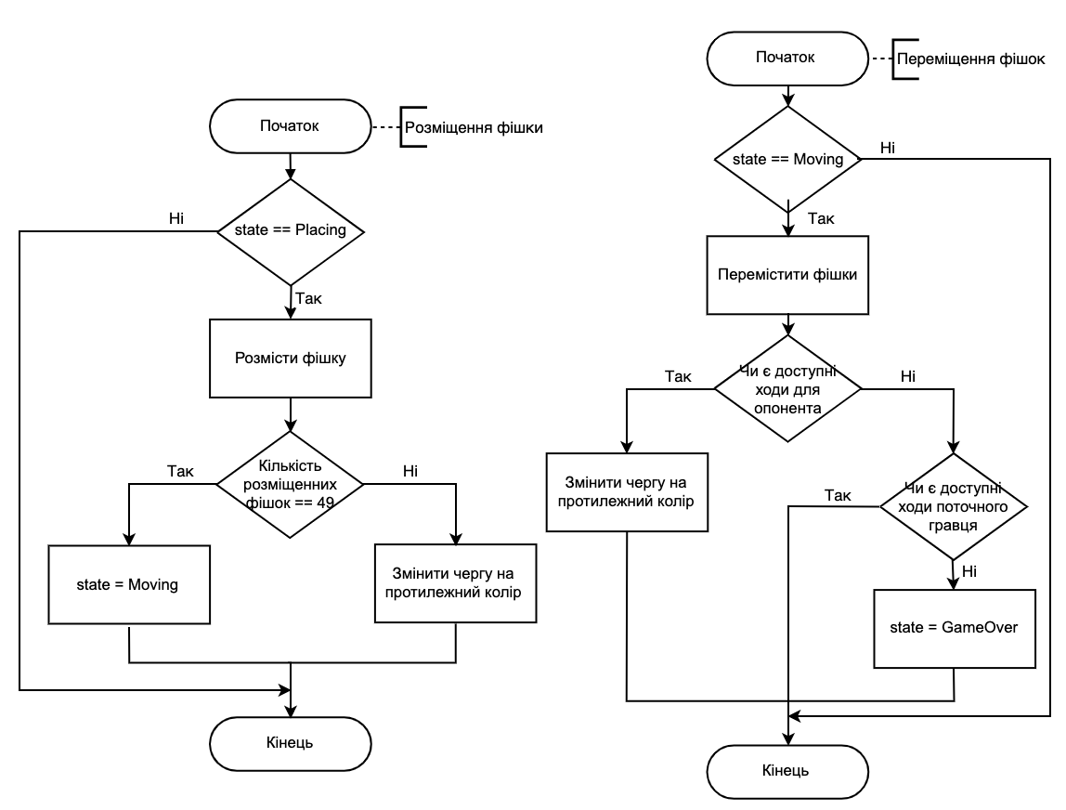
Рис 3.5. Алгоритми зміни станів
Основною складністю є представлення ігрового поля для ефективного пошуку доступних ходів та перевірки зв’язності білих та чорних фішок з червоними. Ігрове поле складається з 49 комірок, які можуть бути пустими або мати на собі стек з фішок. Кожен стек має такі властивості: колір верхньої фішки, висота стеку або кількість фішок у ньому та наявність червоної фішки. Також, оскільки рух стеків дозволено тільки по прямих лініях в 6 напрямках, кожна комірка має до 6 прямих сусідів. Пронумеровані комірки зображені на малюнку нижче (Рис 3.6). Наприклад, комірка під номером 24 має 6 сусідів: 14, 25, 35, 34, 23 та 13, а комірка під номером 0 тільки трьох: 1, 10, 9. Отже, ігрове поле – є звя’зним графом.
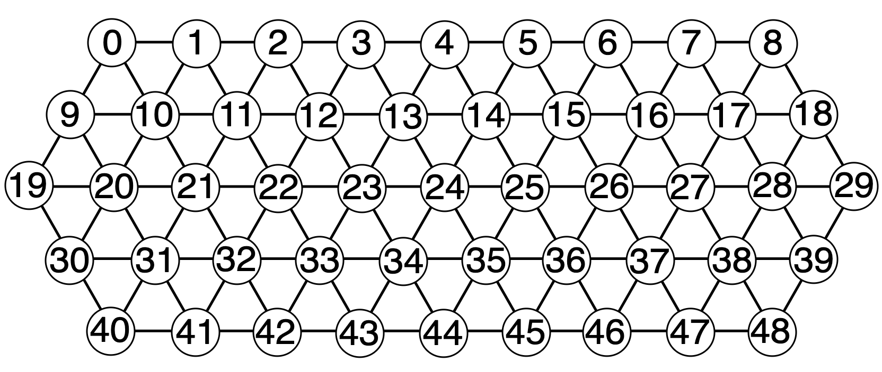
Рис 3.6. Індексація дошки
Тому ігрова дошка представлена у вигляді масиву з 49 комірок. Кожна комірка має:
- index – порядковий номер на дошці
- pieceStack – null, якщо комірка пуста, в іншому випадку структура, яка складається з:
- stackSize – кількість фішок у стеці
- upperColor – колір верхньої фішки
- containsDvonnPiece – прапорець, що позначає чи є червона фішка у стеці
- neighours – кортеж з 6 елементів, кожний елемент є або вказівником на іншу комірку, або null, якщо «сусід» за цим напрямком відсутній
Для початкової ініціалізації зв’язків між комірками було створено список суміжності, де кожній вершині (комірці) відповідає список «сусідів» цієї вершини (комірки). Оскільки необхідно знати не тільки, що комірка є сусідом іншої, а й напрямок за яким до неї можна потрапити, то кожен список сусідів складається з 6 елементів, де індекс є напрямком руху, який змінюється за годинниковою стрілкою, а значення – номером комірки. Якщо за обраним напрямком сусіда не існує, значення дорівнює -1. На мові TypeScript список суміжності представлений у вигляді масиву кортежів. Ось його частина:
type AdjacencyList = [number, number, number, number, number, number][];

const list: AdjacencyList = [
[-1, 1, 10, 9, -1, -1], // вершина з індексом 0
. . .
[14, 25, 35, 34, 23, 13], // вершина з індексом 24
. . .
];

Для пошуку можливих ходів для одного гравця необхідно пройти по масиву комірок і, якщо комірка не порожня, не оточена з усіх сторін та колір верхньою фішки дорівнює кольору гравця, за всіма 6 напрямками знайти комірки, які знаходяться на відстані, що дорівнює висоті стека. Для цього рекурсивно проходимо по сусідам в одному напрямку, на кожному кроці зменшуючи відстань, на яку ми занурюємось. На останній ітерації рекурсії перевіряємо чи комірка містить у собі фішки, якщо так – хід є валідними, тому повертаємо номер цієї комірки, якщо ні – хід є неможливим, повертаємо -1. Псевдокод такого рекурсивного обходу:
getTargetCellIndex(cell, direction, distance):
if distance == 1 and cell.isEmpty == false:
return cell.index
if cell.neighbors[direction] == null:
return -1
return getTargetCellIndex(cell.neighbors[direction], direction, distance – 1)

Оскільки пошук можливих ходів виконується досить часто, особливо в ІШІ, то було прийнято рішення оптимізувати цей процес. Хоча глибина рекурсії не може бути більше 10, все одно краще від неї позбутись. Спочатку можна замінити рекурсію на простий цикл, проте найкращим варіантом є створення таблиці зі всіма можливими ходами.
Таку таблицю було створено у вигляді трьохвимірного масиву. Перший індекс відповідає за номер комірки, якої шукаємо можливі ходи. Другий індекс – висота стеку в даній комірці. Третій індекс – напрямок руху. Частина цієї таблиці:
[
[// комірка з номером 0
[-1, 1, 10, 9, -1, -1], // висота стеку дорівнює 1
[-1, 2, 21, 19, -1, -1],
[-1, 3, 32, -1, -1, -1],
[-1, 4, 42, -1, -1, -1],
[-1, 5, -1, -1, -1, -1], // висота стеку дорівнює 5
[-1, 6, -1, -1, -1, -1],
[-1, 7, -1, -1, -1, -1],
[-1, 8, -1, -1, -1, -1],
],
[
[-1, 2, 11, 10, 0, -1],
[-1, 3, 22, 20, -1, -1],
[-1, 4, 33, 30, -1, -1],
[-1, 5, 43, -1, -1, -1],
[-1, 6, -1, -1, -1, -1],
[-1, 7, -1, -1, -1, -1],
[-1, 8, -1, -1, -1, -1],
],
. . .
]

Щоб знайти куди необхідно перемістити стек з висотою 5, який стоїть на комірці з номером 0, за другим напрямком (вправо) необхідно просто виконати такий вираз – movesMap[0][4][1].
Ще одним завданням є пошук фішок, які не мають шляху до червоних фішок. Було використано пошук у глибину для виявлення компонентів зв’язності. Після знаходження всіх компонентів перевіряємо чи містить ця компонента хоча б одну комірку, в якій є червона фішка, якщо ні –прибираємо всі фішки з комірок в цій компоненті (Рис 3.7).
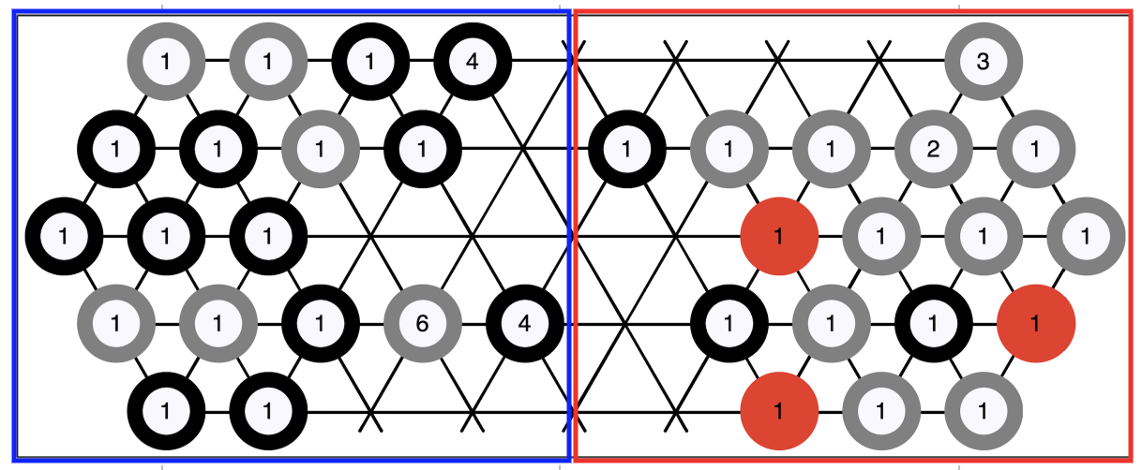
Рис 3.7. Приклад позиції перед пошуком компонентів зв’язності

3.3 Штучний інтелект
Гра DVONN розділена на 2 частини: розміщення та переміщення фішок. Тільки під час першої частини гри досягається приблизно $4*{10}^{16}$ різних початкових комбінацій з урахуванням симетрії дошки. Під час фази переміщення фішок кількість можливих ходів змінюється з кожним кроком, на Рисунку 3.8 зображено залежність кількості доступних ходів від кількості вже зроблених ходів. Ці дані були отриманні за допомогою симуляції 100 тисяч ігор з гравцями, які робили випадкові ходи.
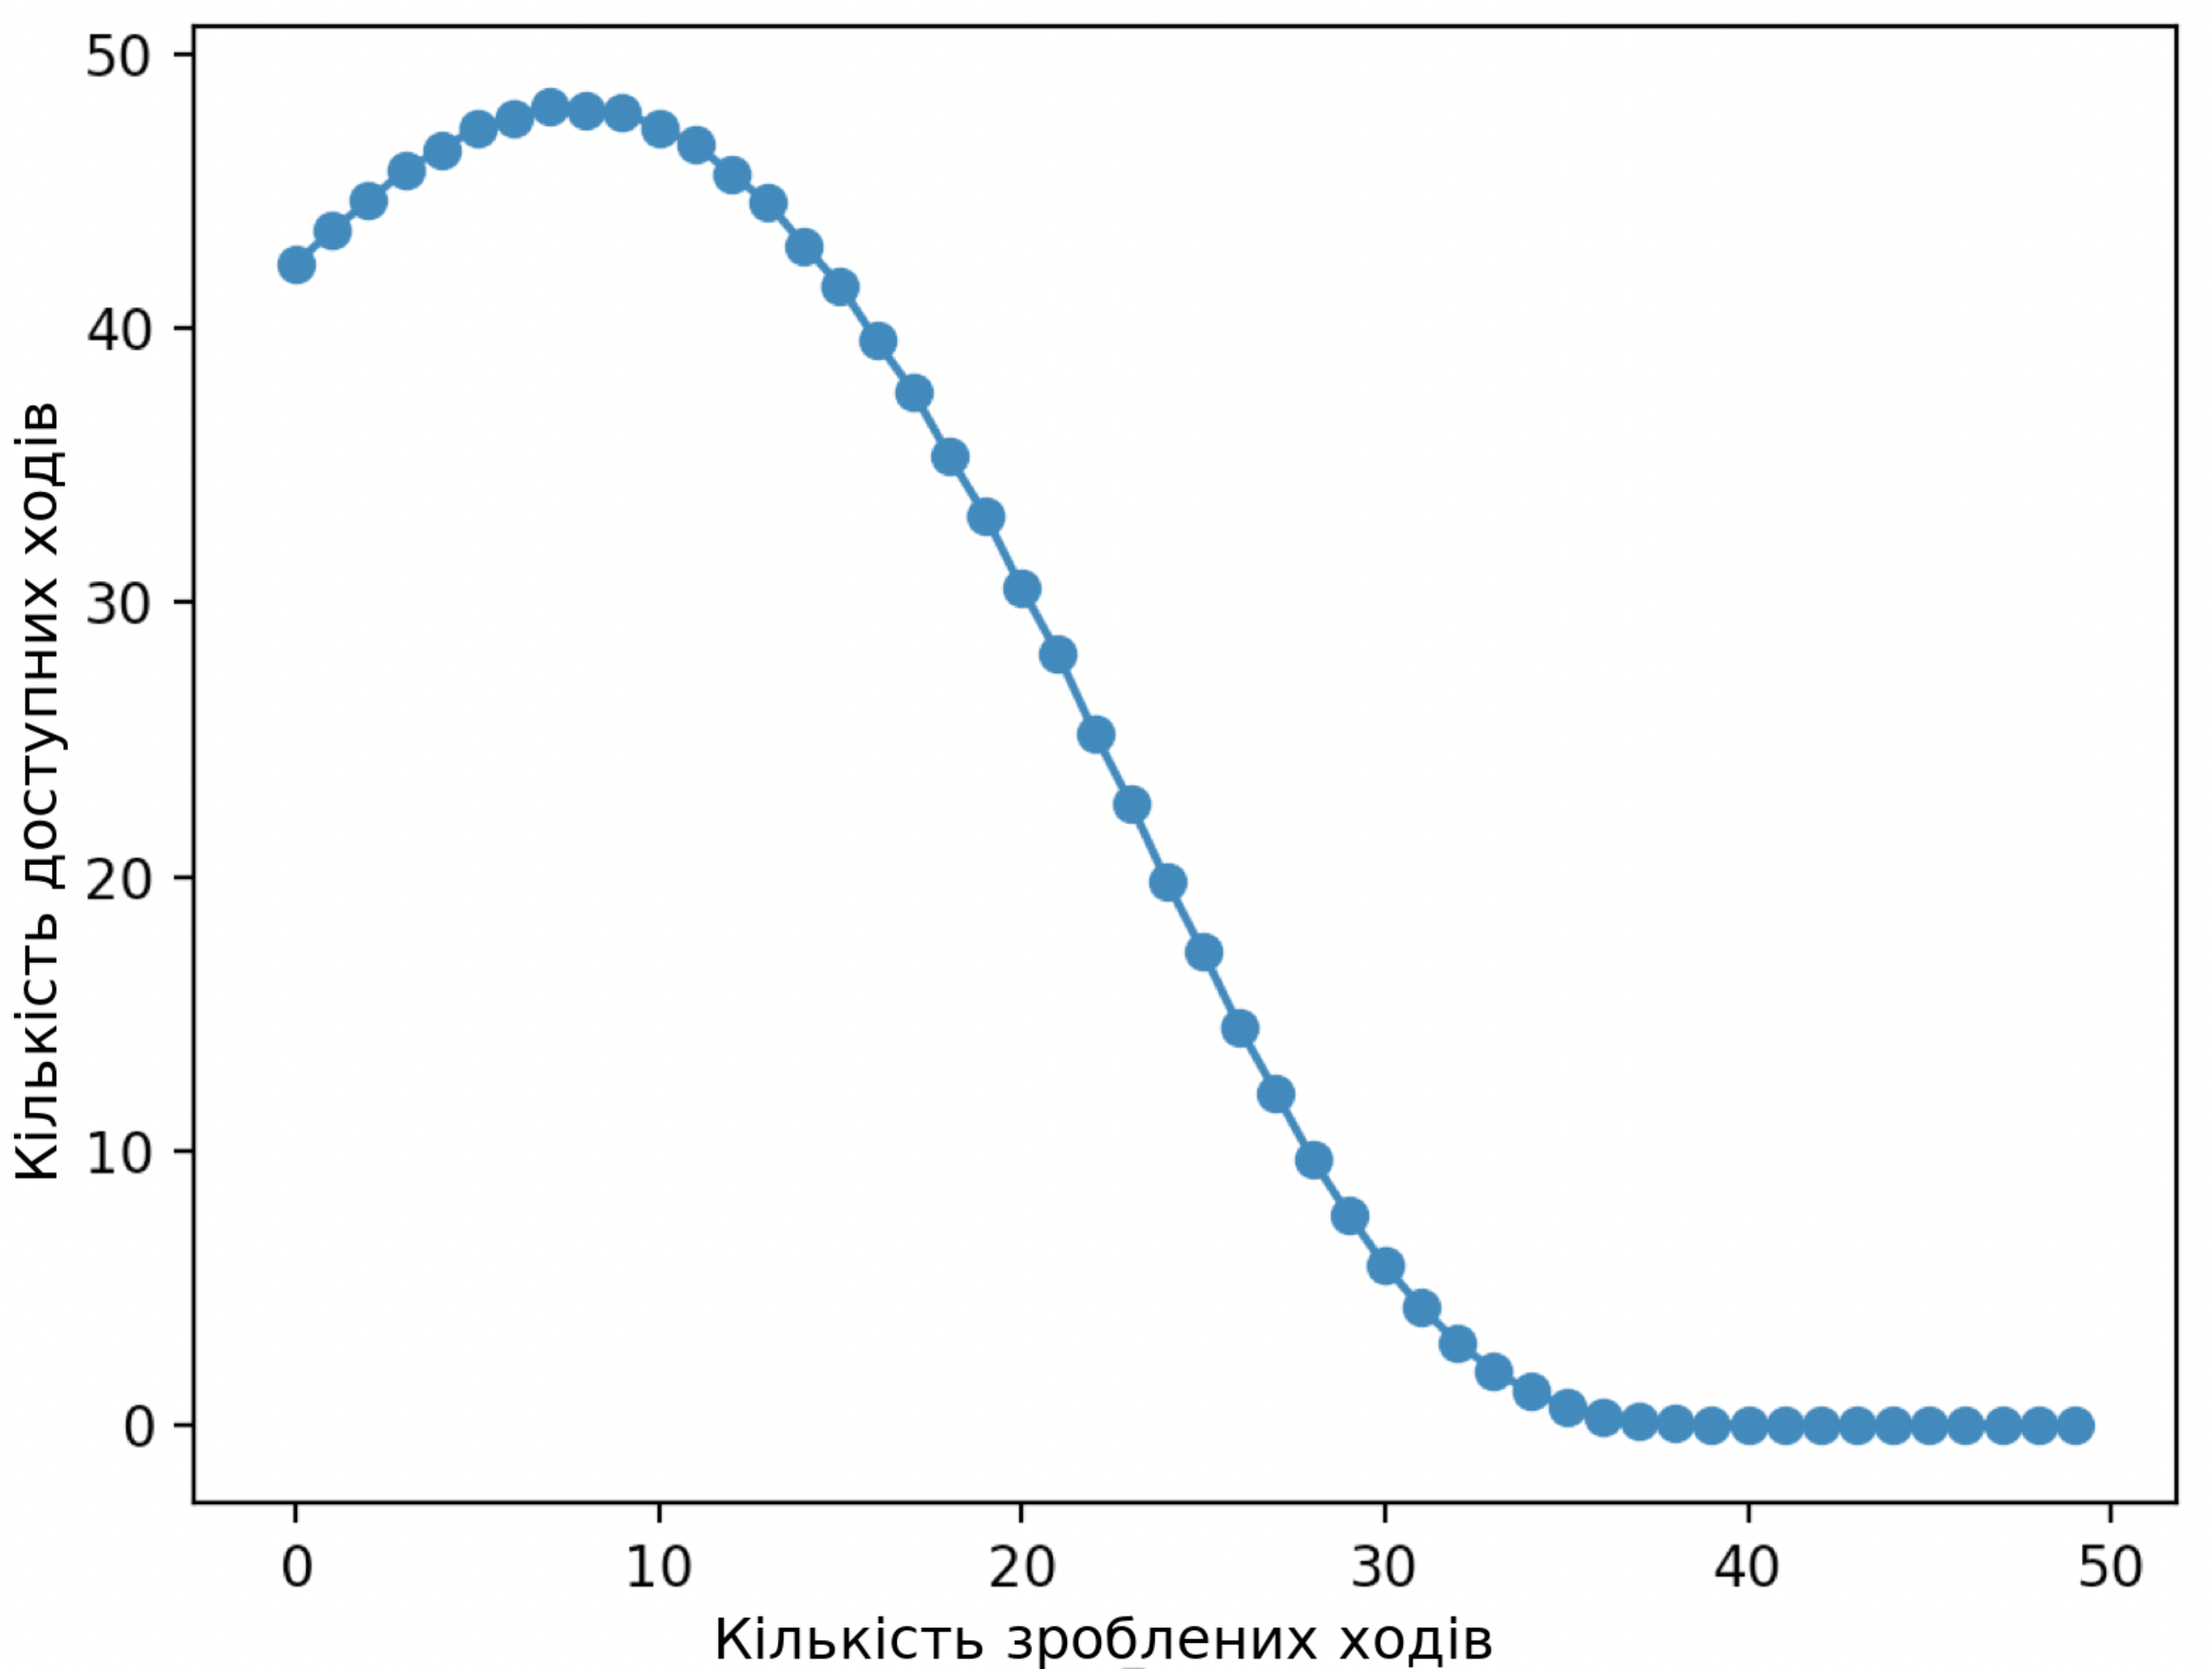
Рис 3.8. Залежність кількості доступних ходів від кількості зроблених
З графіку (див. Рис 3.8) можна побачити, що в середньому фаза переміщення фішок складається з 35 ходів та в середньому на кожному кроці доступно 31 можливих ходів. Отже, розмір ігрового дерева для кожної початкової позиції дорівнює в середньому ${31}^{35}=1.58* {10}^{52}$. Складність ігрового дерева (game-tree complexity) для спрощення представляється у вигляді десятичного логарифму. Так, наприклад, англійські шашки мають складність 31, шахи – 123 [19], а DVONN – 52.
Оцінивши складність гри було прийнято рішення розробити штучний інтелект тільки для другої фази гри. Оскільки розмір ігрового дерева є досить великим з розлянутих у підрозділі 1.4 підходів для створення ІШІ відмінним кандидатом є обхід ігрового дерева з використанням алгоритму Minimax.
Бітові карти
Модуль штучного інтелекту можна було реалізувати використовуючи інтерфейс, що було описано в попередньому підрозділі. Проте перед аналізом кожного ходу необхідно створити копію стану гри і під час пошуку таких копій буде створено сотні тисяч чи навіть мільойнів, було прийнято рішення оптимізувати цей процес.
Для цього перед початком пошуку масив комірок у вигляді об’єктів типу Cell перетворюється на масив цілих чисел (Uint16Array). Кожне 16-бітове число повністю описує стан комірки (Рис 3.9).
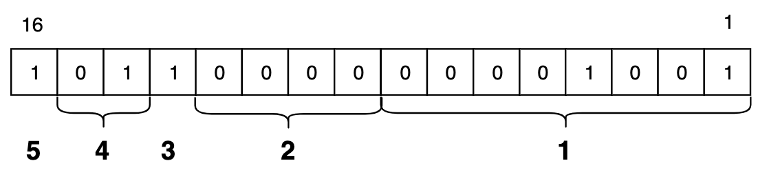
Рис 3.9. Бітова карта комірки
- Перші 8 бітів відповідають за висоту стеку.
- Наступні 4 біти поки що не використовуються.
- Біт, що вказує чи оточена комірка з усіх сторін.
- 2 біти для позначення кольору верхньої фішки:
  - 01 – чорна
  - 10 – біла
  - 11 – червона
- Біт, що вказує чи містить комірка червону фішку.
Всі функції, що були реалізовані в ігровому рушії були відворенні наново з використанням бітових карт та без надлишкових перевірок на валідність. Також було прибрано перевірку чи є комірка оточеною перед кожним ходом, оскільки після ініціалізації бітової карти відповідний біт містить цю інформацію.

Minimax
Повністю прорахувати все дерево навіть для одієї початкової позиції за прийнятний час є неможливим, тому необхідно розробити функцію для оцінки позиції на дошці. Оскільки метою гри є накопичення фішок свого кольору, то простою оцінкою поточної позиції може бути різниця у кількості фішок між двома гравцями. Для позначення завершених виграних та програних позицій використовуються значення плюс та мінус нескінченності відповідно.
Навіть з такою простою функцією оцінки позиції та глибиною пошуку 2 ІШІ перемагає опонента, що ходить випадковим чином, у 100% проаналізованих ігор. Проте для перемоги людини, навіть початківця, необхідно занурюватись у дерево пошуку на більшу глибину. У таблиці 3.1 наведено залежність кількості розглянутих вузлів в дереві пошуку від глибини. При зануренні на глибину 4 час витрачений для пошуку найкращого ходу дорівнює приблизно 16 секундам, а при зануренні на глибину 5 – 7 хвилинам.
Таблиця 3.1. Результати експерименту з minimax
Глибина пошуку | На початку гри |  | Після 20 ходів
Глибина пошуку | Кіл-сть вузлів | Час, мс | Кіл-сть вузлів | Час, мс
1 | 42 | 5 | 28 | 3
2 | 1843 | 24 | 1130 | 10
3 | 85839 | 481 | 28622 | 103
4 | 3712461 | 16796 | 861222 | 2799
5 | 162934584 | 696696 | - | -

Альфа-бета відсічення
Для збільшення глибини пошуку було використано метод альфа-бета відсічення, основна ідея якого полягає у відсіченні частини дерева чере те, що вже є доказ, що цей хід гірший, ніж оцінений раніше. При цьому даний алгоритм дозволяє отримати той самий результат, що й при повному обході дерева в мінімаксі. Якщо в кожному вузлі розглядати найкращий хід першим, то програма може не перевіряти більшість вузлів. В найгіршому випадку, коли у кожному вузлі найкращий хід буде розглядатись останнім, не відбудеться жодного відсічення і програма перевірить всі можливі вузли як і у мінімаксі. Результаті експериментів з альфа-бета відсіченням та порівняння з мінімакс наведенні у Таблиці 3.2.
Таблиця 3.2. Порівняння мінімаксу з альфа-бета відсіченням
Глибина пошуку | Мінімакс |  | Альфа-бета відсічення |  | Покращення,  $$t_{minimax}/t_{αβ}$$
Глибина пошуку | Кіл-сть вузлів | Час, мс | Кіл-сть вузлів | Час, мс | Покращення,  $$t_{minimax}/t_{αβ}$$
1 | 42 | 5 | 40 | 5 | 1
2 | 1843 | 24 | 197 | 8 | 3
3 | 85839 | 481 | 4530 | 32 | 15
4 | 3712461 | 16796 | 31003 | 178 | 94
5 | 162934584 | 696696 | 462496 | 1844 | 377
6 | - | - | 1536756 | 5818 | -

Збільшення глибини пошуку суттєво впливає на ефективність пошуку оптимального ходу. Так, наприклад, був проведений експеримент, у якому ІШІ з глибоною пошукою 2 грав проти ІШІ з глибиною пошуку 4. В результаті проведених 200 ігор остаточний рахунок був 151:49 у користь останнього.
Поступове занурення
Згідно з графіком залежності кількості доступних ходів від кількості вже зроблених (див. Рис 3.7) під кінець гри кількість можливих ходів суттєво зменшується, тому, наприклад, за один й той самий час на початку гри можна зануритись у дереві пошуку на глибину 5, а в кінці гри на глибину 12. Знаючи цю властивість гри, було використано метод поступового занурення. Пошук починається на глибину 1, після успішного пошуку глибина збільшується і робиться новий пошук. Цей процес повторюється поки весь час відведений на пошук не буде вичерпано. Якщо останній пошук не завершився до кінця, програма завжди може повернути найкращий хід отриманий на попередній ітерації.
У Таблиці 3.3 наведено результати експерименту з поступовим зануренням та альфа-бета відсіченням. На різних стадіях гри глибина занурення змінюється, що дозволяє наприкінці гри робити більш прораховані ходи.
Таблиця 3.3. Залежність глибини пошуку від витраченого часу
Час відведений на пошук, с | Середня максимальна глибина пошуку
Час відведений на пошук, с | На 1 ході | На 10 ході | На 20 ході | На 25 ході
0.5 | 4 | 3 | 4 | 6
2 | 4.75 | 4.25 | 5.5 | 7
5 | 5 | 4.8 | 6 | 10
10 | 6 | 5 | 8 | 11

ІШІ з поступовим зануренням з максимальним часом пошук у 5 секунду переміг у 65% ігор проти ІШІ, в якого глибина пошука була сталою і дорівнювала 5.
Оцінка позиції
Наступним кроком для покращення ІШІ було вдосконалення функції оцінки позиції. Проаналізувавши ігри гравців високого рівня [20] стало зрозуміло, що необхідно зберігати баланс між кількістю фішок та їх мобільністю. Особливо наприкінці партії, адже за правилами гри гравець зобов’язаний роботи хід, поки в нього є можливість, тому можлива ситуація, коли гравець з більшою кількістью доступних «нейтральних» ходів змусить іншого робити ходи, які тільки погіршать його становище. Також більш мобільні стеки в кінці гри з легкістю можуть захопити високі стеки.
Отже, оцінка позиції має враховувати мобільність гравця, тому покращена функція оцінка має таки вигляд:
$$f= 3*∆_{фішок}+ ∆_{доступних ходів},$$
де $∆_{фішок}$ - це різниця сум фішок кожного з гравців,
$∆_{доступних ходів}$ - це різниця доступних ходів для кожного з гравців.
ІШІ з новою оцінкою позиції переміг у 79 іграх зі 100 проти ІШІ зі старою функцією оцінки позиції.
Остаточна версія ІШІ була використина для перевірки його ефективності проти реальних гравців. За допомогою веб-інтерфейсу та серверу, реалізація яких описана у наступних підрозділах, була зібрана відповідна статистика. Результати досить переконливі – у 95% ігор ІШІ перемагає середньостатистичного гравця.

3.4 Веб-інтерфейс
Однією з складових реалізації повноцінної гри на базі імплементованого ігрового рушія є графічний інтерфейс користувача. Ігровий рушій дозволяє отримувати стан гри у вигляді ASCII графіки, але таке відображення погано впливає на досвід користувача. Було вирішено, створити інтерфейс на базі бібліотеки React, який відображається у вікні браузера. Обрана бібліотека також дозволяє вирішити проблему взаємодії з ігровим рушієм — клієнт дозволяє зв’язати виклики методів ігрового рушія з подіями користувача.
Основною задачею клієнта є відображення стану, обробка натиску клавіш користувачем, звуковий супровід, запити до серверу.
Структура клієнту забражена на наступному малюнку (Рис 3.10).
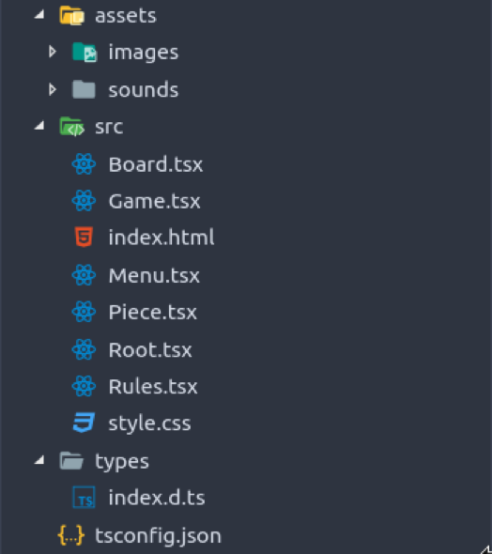
Рис 3.10. Структура клієнтської частини проекту
Директорія assets зберігає графічні та звукові файли пов’язані з грою, наприклад, містить ігрову дошку. У процесі розробки клієнту було проаналізовано декілька варіантів, що можуть бути використані для відображення ігрового поля. Перший метод базується на динамічній генерації дошки з комірок, які є React компонентами. Такий підхід дозволяє створювати поле будь-якого розміру та модифікувати відображення у процесі гри. Було виявлено, що, насправді, такий функціонал для статичної дошки не потрібен і модель відображення була змінена. Другий метод, який було додано у кінцеву реалізацію клієнту, використовує простий SVG файл. Відображення дошки за допомогою векторної графіки має свої переваги. Так, розмір завантажуваного файлу не перевищує 5KB. Якість зображення не змінюється при різних розширеннях екрану, що дозволяє відображати дошку у гарній якості як на екрані стаціонарного комп’ютера так і на невеликому мобільному телефоні.
Важливим аспектом гри є звуковий супровід. На стороні клієнту відбувається звукове відтворення кроку супротивників, що дозволяє сконцентруватись на грі та не пропустити свій хід.
Директорія src містить основні React компоненти гри.
Board — компонент, основна задача якого відображення комірок ігрового поля. Отримує такі параметри:
  - size — розмір ігрового поля. Використовується для обрахунку абсолютного положення комірки відносно ігрового поля.
  - stage — описує поточний стан скінченного автомату. Може набувати значень: Waiting — очікування кроку супротивника, PlacingPieces — початкове розміщення ігрових фішок на дошці, Moving — процес переміщення фішки у нове положення.
  - turn — визначає колір гравця, що повинен робити наступний крок. Так як ігрова дошка є спільною для супротивників є потреба у визначенні кроку того чи іншого гравця.
  - board — масив усіх комірок.
  - lastMove — Параметр, що описує останній крок. Потрібен для імплементації анімації переміщення ігрової фішки. Ігровий рушій описує стан гри таким чином, що неможливо дізнатись попереднє місцеположення фігури. Для вирішення цієї проблеми було створено дану змінну, що ініціалізується, змінюється у батьківському компоненті і передається як параметр до компоненту Board. Параметр містить у собі координати звідки і куди перемістилась фішка та попередній стан дошки. Визначивши яку фішку потрібно перемістити компонент починає процес анімації.
  - avaliableMoves — масив можливих кроків. Дозволяє компоненту визначити і підсвітити фішки, що являються валідними кроками для обраної позиції.
  - onMove — функція зворотного виклику для сповіщення батьківського компоненту про крок гравця. Основний стан гри знаходиться у компоненті Game, цей же компонент відповідає за зміну стану. Для передачі кроку гравця від компоненту Board до компоненту Game використовується даний параметр.
  - onPlace — функція зворотного виклику для сповіщення про початкове розміщення фішки. На відміну від шахів, де гра починається коли усі фігури знаходяться у правильних початкових позиціях, фішки у грі DVONN повинні бути виставлені кожним гравцем на будь яку вільну позицію ігрового поля. Даний параметр оброблює цей випадок.
Процес виділення фішки та доступних ходів виглядає наступним чином:
  - Гравець обирає фішку свого кольору.
  - Компонент Piece, який відповідає за обрану фішку, переходить до стану Selected.
  - Масив avaliableMoves наповнюється індексами фішок, які є валідними кроками для обраної позиції.
  - Компонент Board перевіряє чи є у масиві board фішка з обраним індексом і підсвічує її, а також перевіряє, які індекси фішок знаходяться у масиві avaliableMoves та розмальовує їх у інший колір (Рис 3.11).
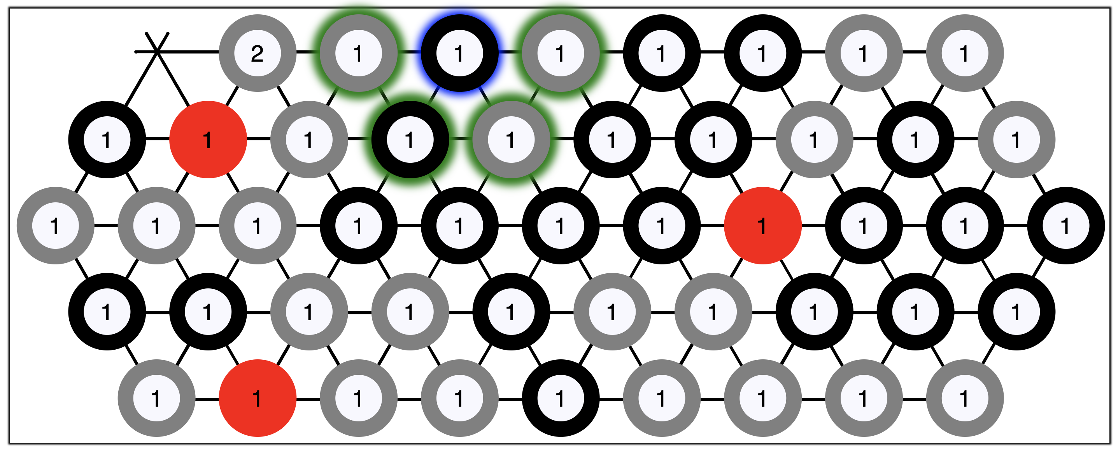
Рис 3.11. Приклад виділення фішок
Menu — компонент для відображення ігрового меню. Надає змогу зробити вибір між реальним гравцем, ігровим штучним інтелектом та можливістю переглянути основні правила гри через зручний інтерфейс. У компонента відсутні параметри та немає внутрішнього стану. Графічне представлення компоненту:
Piece — компонент для відображення фішок, що знаходяться на ігровому полі. Має наступні параметри:
  - index — унікальний індекс, що відповідає за положення на дошці. Може набувати значень від 0 до 49, включно. Разом з функією зворотного виклику onClick сповіщають батьківський компонент про те, що на фішку за певним індексом було натиснуто.
  - StackSize — розмір стеку. Кожна позиція на ігровому полі може бути пустою, втримувати одну фішку або стек. Даний параметр описує висоту стеку фішок.
  - UpperColor — колір фішки, що знаходиться на вершині стеку. Правила гри забороняють переміщувати фішки свого кольору, якщо на вершині стеку знаходиться фішка супротивника. Цей параметр дозволяє отримати візуальне представлення вершини стеку.
  - ContainsDvonnPiece — описує, чи є у даній позиції спеціальна червона фішка. Також використовується для графічного відображення стеку з червоною фішкою.
  - Size — розмір у пікселях. Разом з параметром position дозволяють точно спозиціонувати фішку на ігровій дошці.
  - Status — поточний статус фішки. В залежності від статусу фішка може бути обрана, підсвічена або прибрана з дошки.
  - OnClick — функція зворотного виклику, що сповіщає батьківський компонент про те, що на фішку було натиснуто клавішею миші.
Rules — функціональний компонент з правилами гри. Не містить ні параметрів ні внутрішнього стану.
Root — корінний компонент клієнту. Основною задачею компоненту є ініціалізація роутеру, дочірніх компонентів та монтування у гілку DOM дерева. Роутер дозволяє динамічно змінювати компоненти та рядок пошуку. Наприклад, якщо перейти за посиланням /game-ai роутер автоматично створить компонент Game з параметром realPlayer=false і гравець отримає супротивника у вигляді штучного інтелекту.
InfoBar — компонент, що відповідає за відображення інформації про те, яка поточна фаза гри, колір фішок користувача та чия черга для здійснення ходу. В кінці гри цей компонент відображає також кінцевий рахунок та переможця. Має наступні параметри:
  - stage – поточна фаза гри
  - player - колір фішок користувача
  - turn – чия черга для здійснення ходу
Game — останній та найголовніший компонент клієнту. Виконує декілька важливих функцій:
  - Ініціалізація, утримання та зміна глобального стану.
  - Обробка усіх функцій зворотно виклику, що модифікують стан гри.
  - Двонаправленний зв’язок з сервером.
Однією із ключових умов при розробці ігрового рушія була можливість використання спільної кодової бази логіки гри як на клієнті так сервері. Таке рішення було зумовлено тим, що зміни поведінки рушія можуть бути перенесені на клієнт та сервер одночасно. Така модель розробки дозволила прискорити імплементацію повної гри з обох боків взаємодії. Тож першим етапом ініціалізації компоненту Game є створення екземпляру класу DvonnLogic — портативного ігрового рушія. Після того як компонент з’явився у реальному DOM-дереві починається процес налагодження зв’язку з сервером. Для реалізації двостороннього обміну повідомленнями у реальному часі була використана бібліотека Socket.IO. Дана бібліотека дозволяє через простий програмний інтерфейс реагувати на поточні зміни на сервері та повідомляти сервер про дії користувача. Налагодження взаємодії відбувається за рахунок реєстрації функцій зворотного виклику. Наприклад, для встановлення початкового положення дошки сервер генерує подію “state” та передає положення у вигляді рядку.
Після ініціалізації відбувається процес створення дочірніх компонентів та реєстрації функції зворотного виклику для них. Такими компонентами є InfoBar та Board. Компонент InfoBar відповідає за відображення ходу поточного гравця та при завершені гри виводить фінальний рахунок та переможця.
Компонент Board, як було описано вище, відповідає за відображення ігрової дошки. Між компонентами Game та Board відбувається двонаправлений обмін інформацією: Game при кожній зміні передає стан до компоненту Board, у свою чергу компонент Board надає інформацію про дії користувача через функції зворотного виклику. Візуальне зображення компоненту Game можна побачити на малюнку нижче (Рис 3.12).
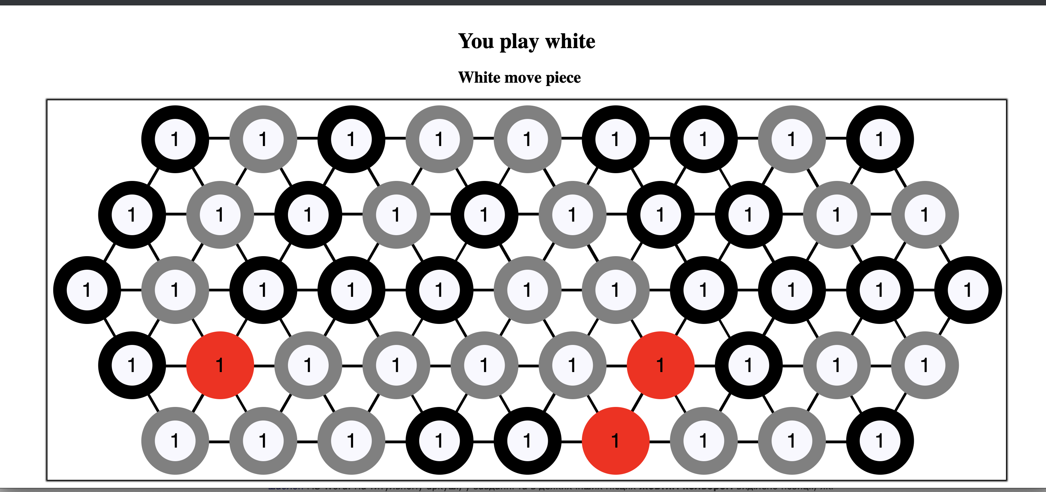
Рис 3.12. Відображення компоненту Game
Описаний підхід до розробки інтерфейсів користувача, дозволяє легко створювати модульні архітектурні рішення, що зменшують когнітивне навантаження, що, у свою чергу, покращує досвід розробника.
Дана структура компонентів відповідає тільки за клієнтську частину гри. Кінцевим продуктом є один файл, що передається сервером на запит браузера — index.js.
Отже, було створено інтерфейс користувача, що дозовляє йому швидко ознайомитись з правилами гри, зіграти проти комп'ютера або реального опонената, нижче наведена Use case діаграма (рис 3.13). Виділення доступних ходів та анімації переміщення та усунення фішок, а також звуковий супровід сприяє позитивному досвіду користувача.
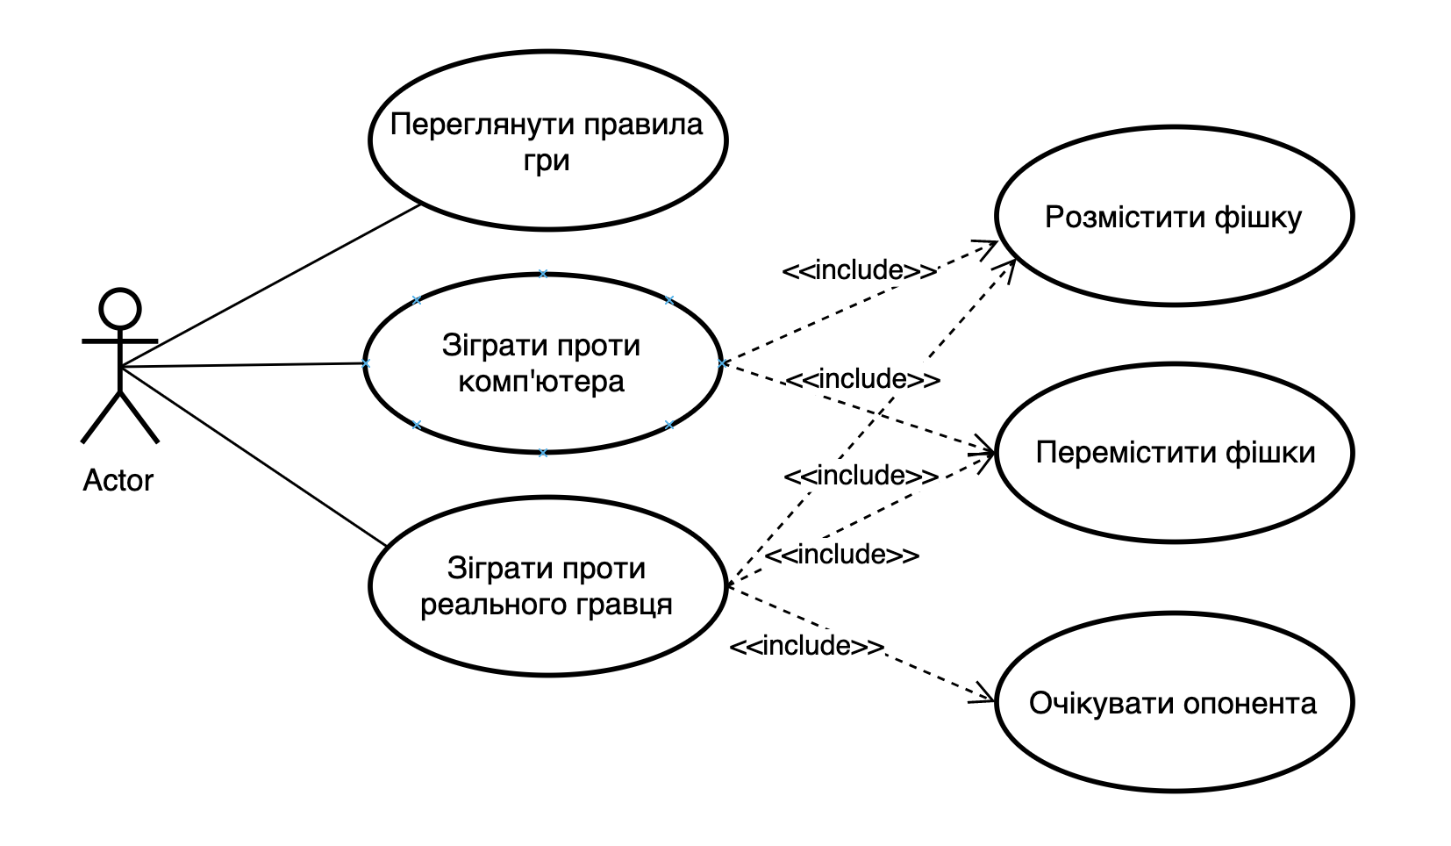
Рис 3.13. Use case діаграма користувача

3.5 Сервер
Гра між двома реальними гравцями потребує певного архітектурного рішення. На момент написання роботи найпопулярнішим рішенням для налагодження зв’язку між двома незалежними клієнтами є клієнт-серверна архітектура. Популярність даного підходу зумовлена швидкістю розробки, легкістю підключення клієнту, можливістю використовувати декілька різних клієнтів з одним сервером. Так, до розробленого серверу можна підключатись як з браузера, так і з мобільного додатку або ігрової консолі. Перед тим як зробити остаточне рішення, було розглянуто альтернативний метод налагодження зв’язку.
P2P — мережева модель де всі вузли є рівноправними. На відміну від клієнт-серверної архітектури, де обмін інформацією відбувається лише через головний центральний сервер, архітектура P2P є децентралізованою — кожен вузол мережі може виступати як клієнтом так і сервером (Рис 3.14). У контексті створення ігрового серверу такий підхід дозволяє прибрати навантаження на центральний сервер, так як гравці будуть з’єднані один з одним напряму. Іншою перевагою є незалежність від центрального серверу, кожен клієнт може під’єднатись напряму один до одного, що дозволяє мати контакт навіть, коли центральний сервер недоступний. Під час аналізу було виявлено незадоволення певних вимог до ігрового серверу цією архітектурою. Одним з недоліків є втрата контролю над ігровим процесом. Так як ігровий рушій у такій архітектурі знаходиться на клієнті у повному обсязі, а з’єднані клієнти повідомляють один одного про змін стану гри напряму, оминаючи будь-які перевірки безпринципний гравець шляхом модифікації коду може отримати нечесну перевагу над супротивником. Також важливим є те, що розробник втрачає можливість зберігати попередні ігри для статистичного аналізу та для вдосконалення як гри в цілому, так і штучного інтелекту зокрема.
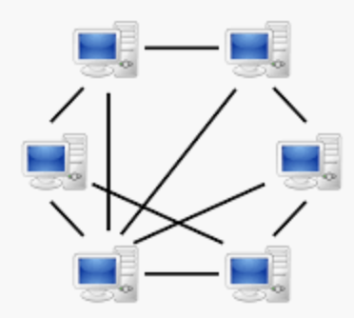
Рис 3.14. Peer-to-peer архітектура
Отже, спираючись на проведений аналіз було вирішено зупинитися на моделі зв’язку клієнт-сервер (Рис 3.15).
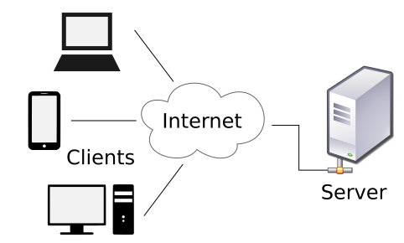
Рис 3.15. Клієнт-серверена архітектура
Модель клієнт-сервер — структура для розподілених обчислень, що розподіляє навантаження між надавачем сервісу — сервером, та замовниками сервісу — клієнтами. За такою архітектурою працюють HTTP сервери, що надають доступ до найбільшої мережі Інтернет.
У початковому варіанті ігрового серверу взаємодія з клієнтом відбувалась з використанням патерну розробки програмного забезпечення REST. Клієнт, використовуючи HTTP методи запитував у сервера певну інформацію про поточний стан гри, як то початкове положення фішок на ігровому полі. Відповіддю на запит клієнта був JSON об’єкт, який інтерпретувався клієнтом і відображав зміни на сервері гравцю. Такий підхід задовільняв усі вимоги до реалізації гри окрім однієї — можливість нотифікувати клієнта про зміні на сервері. Тому було вирішено перейти від HTTP до протоколу WebSockets.
Структура серверної частини проекту зображена на наступному малюнку (Рис 3.16).
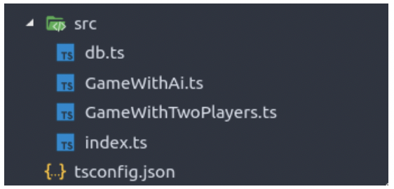
Рис 3.16. Структура серверної частини проекту
db — модуль, що відповідає за збереження проведених ігор. У початковому варіанті серверу можливості для збереження стану гри не було. У процесі розробки штучного інтелекту ігрового рушія виникла потреба у ретроспективному перегляді пройдених ігор для можливості вдосконалення алгоритму. Найпростішим варіантом було збереження ігор пройдених попередньою версією штучного інтелекту та відтворення тієї ж самої партії але з новим ІШІ. Тому було вирішено зберігати усі проведені ігри, що відбулися на сервері, в тому числі між реальними гравцями. Це дало змогу провести комплексний аналіз, що описаний у підрозділі 3.3.
GameWithAi — модуль для гри з ігровим штучним інтелектом. При розгортанні клієнту, гравцю надається можливість спробувати знайти реального супротивника або позмагатися з штучним інтелектом. Даний модуль використовує методи штучного інтелекту для пошуку найкращого кроку для супротивника.
GameWithTwoPlayers — модуль, що реалізує гру між двома реальними гравцями. Поєднує між собою два сокети, що відповідають за з’єднання двох реальних гравців, та реєструє функції зворотного виклику, для сповіщення про дії опонента. Всі ходи гравців перевіряються з внутрішнім станом гри на сервері, тому сервер є єдиним джерелом довіри для обох гравців і виключена можливість чітингу.
Index — головний модуль сервера. Відповідає за ініціалізацію HTTP серверу, встановлення початкових функції зворотного зв’язку для протоколу WebSocket та підключення до бази даних MongoDB. Однією з особливостей ігрового серверу є можливість обслуговувати одразу будь-яку кількість ігрових сесій реальних гравців та ігор з штучним інтелектом. Для реалізації пошуку реального супротивника було використано чергу як структуру даних для збереження гравців, що очікують супротивника. При кожному підключенні клієнта, сокет, що відповідає за дане підключення додається до черги waitingQueue. Якщо черга вже містить сокет попереднього підключення, то починається процес налагодження зв’язку між двома реальними гравцями: сокети прибираються з черги та передаються до модулю GameWithTwoPlayers.

ВИСНОВОК ДО РОЗДІЛУ 3
Створений ігровий рушій DVONN, дозволяє з легкістю грати партії, серіалізувати та відновлювати сесії гри та використовувати чіткий програмний інтерфейс для взаємодії з навколишнім світом.
На базі створеного ігрового рушія було проведено статистичний аналіз та створено ігровий штучний інтелект. Дослідження ігрової складності гри DVONN, дозволило визначити вид штучного інтелекту та вдосконалювати алгоритм у процесі імплементації. Розроблений інтерфейс штучного інтелекту дозволяє грати партії не тільки з реальними гравцями, але і з іншими версіями штучного інтелекту. Це також дозволило проаналізувати та вдосконалити фінальну версію алгоритмічного штучного інтелекту з методом альфа-бета відсічення та поступовим заглибленням у дерево пошуку.
Розроблені клієнт та сервер дозволили методом апробації визначити практичність використання рушія та штучного інтелекту, віднайти вади інтерфейсів та перевірити досвід користувача. Водночас, клієнт-серверна реалізація гри надала можливість зібрати корисну статистику партій реальних гравців, яка дозволила внести корективи до створеного штучного інтелекту.

ЗАГАЛЬНІ ВИСНОВКИ
Теоретичне опрацювання абстрактних настільних ігор є складною когнітивною проблемою. Створення моделей та формалізація ігор за допомогою математичного апарату є кропіткою роботою, яка з часом повинна перевірятись за допомогою практичних випробувань.
Розроблений ігровий рушій дозволяє проводити практичні досліди у сфері теорії ігор, теорії складності обчислень та швидко здобувати аналітичні дані. У процесі імплементації було проаналізовано та обрано оптимальні структури даних для програмного представлення гри, розроблено чіткі алгоритми у відповідності до оригінальних правил гри.
У даній дипломній роботі створений ігровий рушій DVONN був використаний для перевірки та вдосконалення алгоритмічного ігрового штучного інтелекту з методом альфа-бета відсічення та помірним заглиблення у дерево пошуку. Розроблений ІШІ виявив основні характеристики гри, що з певною долею вірогідності впливають на остаточний результат. Також, у процесі апробацій ІШІ було визначено складність гри, граничні значення дерева пошуку, час що потрібний для обходу дерева алгоритмічним методом.
Клієнт-серверна реалізація гри з використанням створеного ігрового рушія та штучного інтелекту дозволила провести польові дослідження для збору статистики по партіям реальних гравців. Отримані дані дозволили підтвердити здогадки, закладені в ІШІ та скорегувати невідповідності імплементації рушію.
Аналіз поточного стану веб-технологій дозволив перевірити гіпотезу щодо створення ігрових рушіїв з використанням веб стеку. Переглянута інформація значно вплинула на методи та технології обрані для створення ігрового рушія DVONN. Не зважаючи на певні недоліки, використання новітніх API дозволяє швидко створювати комплексне програмне забезпечення використовуючи зручні інструменти розробки.
У роботі було досягнуто мети по дослідженню, виявленню переваг та недоліків інтернет технологій у контексті створення складних програмних продуктів загалом, на ігрового рушія “DVONN” зокрема.
У процесі створення ігрового рушія не досягнуто мети по створенню нових структур даних. Було використано перевірені часом, та досвідом попередніх розробників, структури для репрезентації гри у пам’яті ЕОМ. Досягнуто мети з приводу розробки нових алгоритмів для зміни стану гри у ігровому рушії та для реалізації ігрового штучного інтелекту.
Предмет дослідження було опрацьовано у повному обсязі, усі поставлені задачі дипломної роботи виконано.

СПИСОК ВИКОРИСТАННОЇ ЛІТЕРАТУРИ
- Springer – Режим доступу: https://doi.org/10.1007/BF02478259 – Дата доступу: 03.05.2019 – A logical calculus of the ideas immanent in nervous activity.
- Brian Schwab AI Game Engine Programming – Course Technology Cengage Learning, 2009. – 710 c.
- Core – Режим доступу: https://core.ac.uk/display/38072941?recSetID= – Дата доступу: 03.05.2019 - Adopting web-framework in web-application development.
- Havok – Режим доступу: https://www.havok.com/ – Дата доступу: 03.05.2019 – About Havok.
- Rangametools – Режим доступу: http://www.radgametools.com/miles.htm – Дата доступу: 03.05.2019 – The Miles Sound System.
- Gihub – Режим доступу: https://github.com/jhlywa/chess.js/ – Дата доступу: 03.05.2019 – chess.js.
- Stockfishchess – Режим доступу: https://blog.stockfishchess.org/ – Дата доступу: 03.05.2019 – Stockfish Blog.
- Бартіш М. Я. Теорія ігор / Бартіш М. Я., Роман Л. Л. – Львів: Видавничий центр ЛНУ, 2005. – 120 с.
- Boardgame.io – Режим доступу: https://boardgame.io/#/tutorial – Дата доступу: 03.05.2019 – Boardgame.io Tutorial.
- React.js – Режим доступу: https://reactjs.org/docs/react-api.html – Дата доступу: 03.05.2019 – React Top-Level API.
- Chessboard.js – Режим доступу: https://chessboardjs.com/ - Дата доступу: 03.05.2019 – Chessboard.js Examples.
- Georgios N. Yannakakis. Game AI Revisited / Georgios N. Yannakakis. – Copenhagen, 2012. – 15c.
- Eric Eaton. Who speaks for AI? / Eric Eaton, Tom Dietterich, Maria Gini. // AI Matters. – 2015. – №2. – С. 4–14.
- Daniel Holden. Phase-functioned neural networks for character control / Daniel Holden. // ACM Transactions on Graphics. – 2017. – С. Стаття №42
- Wikipedia – Режим доступу: https://en.wikipedia.org/wiki/Finite-state_machine – Дата доступу: 03.05.2019 – Finite-state machine.
- Russel, Stuart J. Artificial Intelligence: A Modern Approach. Third edition – New Jersey: Prentice Hall, 2009. – 1152 c.
- Node.js – Режим доступу: https://nodejs.org/en/about – Дата доступу: 03.05.2019 – About Node.js.
- Socket.io – Режим доступу: https://socket.io/docs - Дата доступу: 03.05.2019 – What Socket.IO is.
- Wikipedia – Режим доступу: https://en.wikipedia.org/wiki/Game_complexity#Complexities_of_some_well-known_games – Дата доступу 03.05.2019 – Game complexity
- Little Golem – Режим доступу: http://www.littlegolem.net/jsp/info/player_game_list.jsp?gtid=dvonn&plid=20684 – Дата доступу: 03.05.2019 – List of tournament games

Додаток А
«Ігровий рушій для Dvonn.»

Копії Графічних матеріалів
Аркушів 3

Київ – 2019

Додаток Б
«Ігровий рушій для Dvonn.»

Лістинг програми
Аркушів 20

Київ – 2019
core/dvonn.ts

import adjacencyList from './adjacencyList';
import { Cell, PieceColor, Neighbors } from './cell';
import printBoard from './boardPrinter';
import { serializeBoard, deserializeBoard } from './serializer';
import { shuffleArray } from './utils';
import { movesMap } from './movesMap';
import findComponents from './findComponents';

export enum PlayerColor {
White,
Black,
}

export enum GameStage {
PlacingPieces,
MovingPieces,
GameOver,
}

export enum GameResult {
WhiteWin,
BlackWin,
Draw,
}

export type GameState =
| {
stage: GameStage.PlacingPieces;
turn: PlayerColor;
board: Cell[];
}
| {
stage: GameStage.MovingPieces;
turn: PlayerColor;
board: Cell[];
}
| {
stage: GameStage.GameOver;
board: Cell[];
result: GameResult;
};

export type SerializedGameState =
| {
stage: GameStage.PlacingPieces;
turn: PlayerColor;
board: string;
}
| {
stage: GameStage.MovingPieces;
turn: PlayerColor;
board: string;
}
| {
stage: GameStage.GameOver;
winner: GameResult;
board: string;
};

export function setNeighbores(board: Cell[]): void {
for (let i = 0; i < 49; i += 1) {
const neighborsIndexes = adjacencyList[i];
const cellNeighbors: Neighbors = [null, null, null, null, null, null];
for (let j = 0; j < neighborsIndexes.length; j += 1) {
if (neighborsIndexes[j] !== -1) {
cellNeighbors[j] = board[neighborsIndexes[j]];
}
}
board[i].neighbors = cellNeighbors;
}
}

function serializeGameState(state: GameState): SerializedGameState {
switch (state.stage) {
case GameStage.PlacingPieces:
return {
stage: GameStage.PlacingPieces,
turn: state.turn,
board: serializeBoard(state.board),
};
case GameStage.MovingPieces:
return {
stage: GameStage.MovingPieces,
turn: state.turn,
board: serializeBoard(state.board),
};
case GameStage.GameOver:
return {
stage: GameStage.GameOver,
winner: state.result,
board: serializeBoard(state.board),
};
default:
throw Error();
}
}

function deserializeGameState(state: SerializedGameState): GameState {
switch (state.stage) {
case GameStage.PlacingPieces:
return {
stage: GameStage.PlacingPieces,
turn: state.turn,
board: deserializeBoard(state.board),
};
case GameStage.MovingPieces:
return {
stage: GameStage.MovingPieces,
turn: state.turn,
board: deserializeBoard(state.board),
};
case GameStage.GameOver:
return {
stage: GameStage.GameOver,
result: state.winner,
board: deserializeBoard(state.board),
};
default:
throw Error();
}
}

function createEmptyBoard(): Cell[] {
const board: Cell[] = [];
for (let i = 0; i < 49; i += 1) {
board.push({
index: i,
pieceStack: null,
neighbors: [null, null, null, null, null, null],
});
}
setNeighbores(board);
return board;
}

export interface AvailableMoves {
[pos: number]: number[];
}

function getAvailableMoves(board: Cell[], player: PlayerColor): AvailableMoves | null {
let movesExists = false;
const moves: AvailableMoves = {};
for (let i = 0; i < 49; i += 1) {
const cell = board[i];
const playerPieceColor = player === PlayerColor.White ? PieceColor.White : PieceColor.Black;
if (cell.pieceStack && cell.pieceStack.upperColor === playerPieceColor && cell.pieceStack.stackSize <= 10) {
const neighbors = movesMap[i][0];
let surrounded = true;
for (let direction = 0; direction < 6; direction += 1) {
const index = neighbors[direction];
if (index === -1 || board[index].pieceStack === null) {
surrounded = false;
break;
}
}
if (!surrounded) {
const movesFromMap = movesMap[i][cell.pieceStack.stackSize - 1];
if (movesFromMap) {
const movesForCell: number[] = [];
for (let direction = 0; direction < 6; direction += 1) {
const cellIndex = movesFromMap[direction];
if (cellIndex !== -1) {
const targetCell = board[cellIndex];
if (targetCell.pieceStack !== null) {
movesForCell.push(cellIndex);
}
}
}
if (movesForCell.length > 0) {
movesExists = true;
moves[i] = movesForCell;
}
}
}
}
}
return movesExists ? moves : null;
}

export interface Score {
[PlayerColor.Black]: number;
[PlayerColor.White]: number;
}

export class Game {
private history: SerializedGameState[] = [];

public state: GameState; // TODO: make private and expose only getters;

public constructor() {
this.state = {
stage: GameStage.PlacingPieces,
turn: PlayerColor.White,
board: createEmptyBoard(),
};
}

public setSerializedState(state: SerializedGameState): void {
this.state = deserializeGameState(state);
}

public getSerializedState(): SerializedGameState {
return serializeGameState(this.state);
}

public placePiece(player: PlayerColor, pos: number): void {
if (this.state.stage !== GameStage.PlacingPieces) {
throw new Error('PlacingPiece stage is over');
}
if (pos < 0 || pos >= 49) {
throw new Error('Wrong position index');
}
if (this.state.turn !== player) {
throw new Error('Another player turn');
}
if (this.state.board[pos].pieceStack) {
throw new Error('Cell already fulfilled');
}

this.history.push(serializeGameState(this.state));

let alreadyPlacedCount = this.state.board.reduce((count, cell) => {
if (cell.pieceStack) {
return count + 1;
}
return count;
}, 0);

if (alreadyPlacedCount < 3) {
this.state.board[pos].pieceStack = {
upperColor: PieceColor.Red,
stackSize: 1,
containsDvonnPiece: true,
};
} else {
this.state.board[pos].pieceStack = {
upperColor: player === PlayerColor.Black ? PieceColor.Black : PieceColor.White,
stackSize: 1,
containsDvonnPiece: false,
};
}
alreadyPlacedCount += 1;

if (alreadyPlacedCount < 49) {
this.state.turn = this.state.turn === PlayerColor.Black ? PlayerColor.White : PlayerColor.Black;
} else {
this.state = {
stage: GameStage.MovingPieces,
turn: PlayerColor.White,
board: this.state.board,
};
}
}

public randomPositioning(): void {
const positions: number[] = [];
for (let i = 0; i < 49; i += 1) {
positions.push(i);
}
shuffleArray(positions);
let turn: PlayerColor = PlayerColor.White;
for (let i = 0; i < 49; i += 1) {
this.placePiece(turn, positions[i]);
turn = turn === PlayerColor.White ? PlayerColor.Black : PlayerColor.White;
}
}

public getAvailableMoves(player: PlayerColor): AvailableMoves | null {
if (this.state.stage !== GameStage.MovingPieces) {
throw new Error('Not moving pieces stage');
}
return getAvailableMoves(this.state.board, player);
}

public movePiece(player: PlayerColor, startPos: number, targetPos: number): boolean {
if (this.state.stage !== GameStage.MovingPieces) {
console.log('Not moving pieces stage');
return false;
}
if (this.state.turn !== player) {
console.log('Another player turn');
return false;
}
if (startPos < 0 || startPos >= 49 || (targetPos < 0 || targetPos >= 49)) {
console.log('Positions is not in range [0, 48]');
return false;
}

const availableMoves = getAvailableMoves(this.state.board, player);
if (!availableMoves || !availableMoves[startPos] || !availableMoves[startPos].includes(targetPos)) {
console.log('Invalid move');
return false;
}
this.history.push(serializeGameState(this.state));

const startCell = this.state.board[startPos];
const targetCell = this.state.board[targetPos];
if (startCell.pieceStack && targetCell.pieceStack) {
targetCell.pieceStack.stackSize += startCell.pieceStack.stackSize;
targetCell.pieceStack.upperColor = player === PlayerColor.White ? PieceColor.White : PieceColor.Black;
if (!targetCell.pieceStack.containsDvonnPiece) {
targetCell.pieceStack.containsDvonnPiece = startCell.pieceStack.containsDvonnPiece;
}
startCell.pieceStack = null;
}
this.checkConnectivity();

const opponent: PlayerColor = player === PlayerColor.White ? PlayerColor.Black : PlayerColor.White;
if (getAvailableMoves(this.state.board, opponent)) {
this.state.turn = opponent;
} else if (!getAvailableMoves(this.state.board, player)) {
this.gameOver();
}
return true;
}

public getPreviousBoard(): Cell[] {
if (this.history.length === 0) {
throw new Error();
}
return deserializeBoard(this.history[this.history.length - 1].board);
}

private checkConnectivity(): void {
const components = findComponents(this.state.board);
components.forEach(component => {
let containsDvonnPiece = false;
for (let i = 0; i < component.length; i += 1) {
const cell = component[i];
if (cell.pieceStack && cell.pieceStack.containsDvonnPiece) {
containsDvonnPiece = true;
break;
}
}
if (!containsDvonnPiece) {
component.forEach(cell => {
cell.pieceStack = null;
});
}
});
}

private gameOver(): void {
const score = this.getScore();
let winner = GameResult.Draw;
if (score[PlayerColor.White] > score[PlayerColor.Black]) {
winner = GameResult.WhiteWin;
} else if (score[PlayerColor.White] < score[PlayerColor.Black]) {
winner = GameResult.BlackWin;
}
this.state = {
stage: GameStage.GameOver,
result: winner,
board: this.state.board,
};
}

public printBoard(): void {
printBoard(this.state.board);
}

public randomMove(): void {
if (this.state.stage === GameStage.MovingPieces) {
const { turn } = this.state;
const availableMoves = this.getAvailableMoves(turn);
if (availableMoves) {
const startPositions = Object.keys(availableMoves);
const startPos = (startPositions[Math.floor(Math.random() * startPositions.length)] as unknown) as number;
const targetPositions = availableMoves[startPos];
const targetPos = targetPositions[Math.floor(Math.random() * targetPositions.length)];
this.movePiece(turn, startPos, targetPos);
}
}
}

public moveBack(): void {
const previousState = this.history.pop();
if (previousState) {
switch (previousState.stage) {
case GameStage.MovingPieces:
this.state = {
stage: previousState.stage,
turn: previousState.turn,
board: deserializeBoard(previousState.board),
};
setNeighbores(this.state.board);
break;
default:
throw Error();
}
}
}

public getScore(): Score {
const score = {
[PlayerColor.White]: 0,
[PlayerColor.Black]: 0,
};
for (let i = 0; i < 49; i += 1) {
const cell = this.state.board[i];
if (cell.pieceStack) {
if (cell.pieceStack.upperColor === PieceColor.White) {
score[PlayerColor.White] += cell.pieceStack.stackSize;
} else if (cell.pieceStack.upperColor === PieceColor.Black) {
score[PlayerColor.Black] += cell.pieceStack.stackSize;
}
}
}
return score;
}
}

core/findComponents.ts

import { Cell } from './cell';

function dfs(index: number, board: Cell[], checked: boolean[], component: Cell[]): void {
checked[index] = true;
const cell = board[index];
component.push(cell);
for (let i = 0; i < 6; i++) {
const neighbor = cell.neighbors[i];
if (neighbor && !checked[neighbor.index]) {
dfs(neighbor.index, board, checked, component);
}
}
}

export default function findComponents(board: Cell[]): Cell[][] {
const result: Cell[][] = [];
const checkedCells = board.map(c => c.pieceStack === null);
for (let i = 0; i < 49; i++) {
if (!checkedCells[i]) {
const component: Cell[] = [];
dfs(i, board, checkedCells, component);
result.push(component);
}
}
return result;
}

core/cell.ts

export enum PieceColor {
Red = 'r',
White = 'w',
Black = 'b',
}

export enum Direction {
NorthEast = 0,
East,
SouthEast,
SouthWest,
West,
NorthWest,
}

export interface PieceStack {
stackSize: number;
upperColor: PieceColor;
containsDvonnPiece: boolean;
}

export type Neighbors = [Cell | null, Cell | null, Cell | null, Cell | null, Cell | null, Cell | null];

export interface Cell {
index: number;
pieceStack: PieceStack | null;
neighbors: Neighbors;
}

core/serializer.ts

import { Cell, PieceColor } from './cell';
import { setNeighbores } from './dvonn';

export function serializeBoard(board: Cell[]): string {
let res = '';
for (let i = 0; i < 49; i++) {
let cellStr = '';
const cell = board[i];
if (cell.pieceStack) {
switch (cell.pieceStack.upperColor) {
case PieceColor.Black:
cellStr += 'b';
break;
case PieceColor.White:
cellStr += 'w';
break;
case PieceColor.Red:
cellStr += 'r';
break;
default:
}
cellStr += cell.pieceStack.stackSize;
cellStr += cell.pieceStack.containsDvonnPiece ? '*' : '';
}
res += `${cellStr},`;
}
return res;
}

function parseColor(colorStr: string): PieceColor {
if (colorStr === 'b') {
return PieceColor.Black;
}
if (colorStr === 'w') {
return PieceColor.White;
}
if (colorStr === 'r') {
return PieceColor.Red;
}
throw new Error('Wrong color');
}

export function deserializeBoard(boardStr: string): Cell[] {
const cells = boardStr.split(',');
if (cells.length !== 50) {
throw new Error('Broken string');
}
const res: Cell[] = [];
for (let i = 0; i < 49; i++) {
const cellStr = cells[i];
let cell: Cell;
if (cellStr === '') {
cell = {
index: i,
pieceStack: null,
neighbors: [null, null, null, null, null, null],
};
} else {
cell = {
index: i,
pieceStack: {
upperColor: parseColor(cellStr[0]),
containsDvonnPiece: cellStr[cellStr.length - 1] === '*',
stackSize: parseInt(cellStr.substr(1), 10),
},
neighbors: [null, null, null, null, null, null],
};
}
res.push(cell);
}
setNeighbores(res);
return res;
}

ai/ai.ts

import { Cell } from '../core/cell';
import { TOTAL_CELLS, BLACK_PIECE_ON_TOP, WHITE_PIECE_ON_TOP, TOP_PIECE_COLOR_MASK, STACK_SIZE_MASK } from './consts';
import { convertCellBooardToByteForm } from './byteBoard';
import search from './iterativeAlphabeta';
import { EvaluationFunction, ByteBoard, Move } from './types';

function calculateScore(board: ByteBoard): [number, number] {
const score: [number, number] = [0, 0];
for (let i = 0; i < TOTAL_CELLS; i += 1) {
const cell = board[i];
if (cell === 0) {
continue;
}
const stackSize = cell & STACK_SIZE_MASK;
const topPiece = cell & TOP_PIECE_COLOR_MASK;
if (topPiece === BLACK_PIECE_ON_TOP) {
score[1] += stackSize;
} else if (topPiece === WHITE_PIECE_ON_TOP) {
score[0] += stackSize;
}
}
return score;
}

function evaluateBoard(board: ByteBoard, whiteMoves: Move[], blackMoves: Move[]): number {
const score = calculateScore(board);
if (score[0] === 0) {
return -Infinity;
}
if (score[1] === 0) {
return Infinity;
}
if (whiteMoves.length === 0 && blackMoves.length === 0) {
if (score[0] > score[1]) {
return Infinity;
} else if (score[1] > score[0]) {
return -Infinity;
} else {
return 0;
}
} else {
score[0] = score[0] * 3 + whiteMoves.length;
score[1] = score[1] * 3 + blackMoves.length;
return score[0] - score[1];
}
}

export default function getBestMove(board: Cell[], isWhite: boolean, time: number): Move | null {
const byteBoard = convertCellBooardToByteForm(board);
const stats = { observedNodes: 0, maxDepth: 0 };
const evalFunc: EvaluationFunction = isWhite ? evaluateBoard : (b, m1, m2) => -evaluateBoard(b, m1, m2);
const move = search(evalFunc, byteBoard, isWhite, time, stats);
return move;
}

ai/iteraticeAlphabeta.ts

import { findAvailableMoves, movePiece } from './moves';
import { ByteBoard, Move } from './types';

function alphabetaMax(
evaluateBoard: (board: ByteBoard, whiteMoves: Move[], blackMoves: Move[]) => number,
board: ByteBoard,
isWhiteTurn: boolean,
depth: number,
alpha: number,
beta: number,
timeout: number,
stats: { observedNodes: number }
): [number, Move | null] {
const whiteMoves = findAvailableMoves(board, true);
const blackMoves = findAvailableMoves(board, false);
if ((whiteMoves.length === 0 && blackMoves.length === 0) || depth === 0 || Date.now() > timeout) {
return [evaluateBoard(board, whiteMoves, blackMoves), null];
}
const moves = isWhiteTurn ? whiteMoves : blackMoves;
if (moves.length === 0) {
const [value] = alphabetaMax(evaluateBoard, board, !isWhiteTurn, depth - 1, alpha, beta, timeout, stats);
return [value, null];
} else {
let value = -Infinity;
let move: Move = moves[0];
const boardCopy = new Uint16Array(49);
for (let i = 0; i < moves.length; i += 1) {
stats.observedNodes += 1;
boardCopy.set(board);
movePiece(boardCopy, moves[i]);
const [newValue] = alphabetaMin(evaluateBoard, boardCopy, !isWhiteTurn, depth - 1, alpha, beta, timeout, stats);
if (newValue > value) {
value = newValue;
move = moves[i];
}
if (newValue > alpha) {
alpha = newValue;
}
if (alpha >= beta) {
break;
}
}
return [value, move];
}
}

function alphabetaMin(
evaluateBoard: (board: ByteBoard, whiteMoves: Move[], blackMoves: Move[]) => number,
board: ByteBoard,
isWhiteTurn: boolean,
depth: number,
alpha: number,
beta: number,
timeout: number,
stats: { observedNodes: number }
): [number, Move | null] {
const whiteMoves = findAvailableMoves(board, true);
const blackMoves = findAvailableMoves(board, false);
if ((whiteMoves.length === 0 && blackMoves.length === 0) || depth === 0 || Date.now() > timeout) {
return [evaluateBoard(board, whiteMoves, blackMoves), null];
}
const moves = isWhiteTurn ? whiteMoves : blackMoves;
if (moves.length === 0) {
const [value] = alphabetaMax(evaluateBoard, board, !isWhiteTurn, depth - 1, alpha, beta, timeout, stats);
return [value, null];
} else {
let value = +Infinity;
const boardCopy = new Uint16Array(49);
for (let i = 0; i < moves.length; i += 1) {
stats.observedNodes += 1;
boardCopy.set(board);
movePiece(boardCopy, moves[i]);
const [newValue] = alphabetaMax(evaluateBoard, boardCopy, !isWhiteTurn, depth - 1, alpha, beta, timeout, stats);
if (newValue < value) {
value = newValue;
}
if (newValue < beta) {
beta = newValue;
}
if (alpha >= beta) {
break;
}
}
return [value, null];
}
}

export default function alphabeta(
evaluateBoard: (board: ByteBoard, whiteMoves: Move[], blackMoves: Move[]) => number,
board: ByteBoard,
isWhiteTurn: boolean,
maxtime: number,
stats: { observedNodes: number; maxDepth: number }
): Move {
let res: Move | null = null;
const timeout = Date.now() + maxtime;
let depth = 0;
while (true) {
depth += 1;
const iterStats = { observedNodes: 0 };
const [value, move] = alphabetaMax(
evaluateBoard,
board,
isWhiteTurn,
depth,
-Infinity,
+Infinity,
timeout,
iterStats
);
if (Date.now() > timeout) {
break;
}
stats.maxDepth = depth;
stats.observedNodes += iterStats.observedNodes;
res = move;
if (value === Infinity || value === -Infinity) {
break;
}
}
if (res === null) {
throw new Error();
}
return res;
}

ai/moves.ts

import {
WHITE_PIECE_ON_TOP,
BLACK_PIECE_ON_TOP,
TOTAL_CELLS,
TOP_PIECE_COLOR_MASK,
SURROUNDED_MASK,
STACK_SIZE_MASK,
DVONN_PIECE_MASK,
} from './consts';
import { movesMap } from '../core/movesMap';
import checkConnectivity from './connectivity';
import { Move, ByteBoard } from './types';

export function findAvailableMoves(board: ByteBoard, playerIsWhite: boolean): Move[] {
const playerMask = playerIsWhite ? WHITE_PIECE_ON_TOP : BLACK_PIECE_ON_TOP;
const moves: Move[] = [];
for (let i = 0; i < TOTAL_CELLS; i++) {
const cell = board[i];
if ((cell & TOP_PIECE_COLOR_MASK) !== playerMask || cell & SURROUNDED_MASK) {
continue;
}

const stackSize = cell & STACK_SIZE_MASK;
const movesFromMap = movesMap[i][stackSize - 1];
if (movesFromMap) {
for (let direction = 0; direction < 6; direction++) {
const targetCellIndex = movesFromMap[direction];
if (targetCellIndex !== -1) {
const targetCell = board[targetCellIndex];
if (targetCell !== 0) {
moves.push([i, targetCellIndex]);
}
}
}
}
}
return moves;
}

export function movePiece(board: ByteBoard, move: Move): void {
const startCellIndex = move[0];
const targetCellIndex = move[1];

const startCell = board[startCellIndex];
let targetCell = board[targetCellIndex];

// Clear targetCell's top color
targetCell &= ~TOP_PIECE_COLOR_MASK;
// Set targetCell's top color equals to startCell's top color
targetCell |= startCell & TOP_PIECE_COLOR_MASK;

// Set targetCell's stack size
const oldStackSize = targetCell & STACK_SIZE_MASK;
targetCell &= ~STACK_SIZE_MASK;
targetCell |= oldStackSize + (startCell & STACK_SIZE_MASK);

// Set dvonnPiece bit
targetCell |= startCell & DVONN_PIECE_MASK;

board[startCellIndex] = 0;
board[targetCellIndex] = targetCell;

// Clear surrounded bit of neighbors
const neighbors = movesMap[startCellIndex][0];
for (let i = 0; i < 6; i++) {
const neighborIndex = neighbors[i];
if (neighborIndex !== -1) {
board[neighborIndex] &= ~SURROUNDED_MASK;
}
}

checkConnectivity(board);
}

ai/byteBoard.ts

import { Cell, PieceColor } from '../core/cell';

import {
TOTAL_CELLS,
DVONN_PIECE_MASK,
BLACK_PIECE_ON_TOP,
WHITE_PIECE_ON_TOP,
DVONN_PIECE_ON_TOP,
SURROUNDED_MASK,
} from './consts';
import { ByteBoard } from './types';

export function convertCellBooardToByteForm(cells: Cell[]): ByteBoard {
const byteBoard = new Uint16Array(TOTAL_CELLS);
for (let i = 0; i < cells.length; i++) {
const cell = cells[i];
if (cell.pieceStack === null) {
byteBoard[i] = 0;
continue;
}
byteBoard[i] = cell.pieceStack.stackSize;
if (cell.pieceStack.containsDvonnPiece) {
byteBoard[i] |= DVONN_PIECE_MASK;
}
if (cell.pieceStack.upperColor === PieceColor.Black) {
byteBoard[i] |= BLACK_PIECE_ON_TOP;
} else if (cell.pieceStack.upperColor === PieceColor.White) {
byteBoard[i] |= WHITE_PIECE_ON_TOP;
} else if (cell.pieceStack.upperColor === PieceColor.Red) {
byteBoard[i] |= DVONN_PIECE_ON_TOP;
}
byteBoard[i] |= SURROUNDED_MASK;
for (let j = 0; j < 6; j++) {
const neighbor = cell.neighbors[j];
if (!neighbor || neighbor.pieceStack === null) {
byteBoard[i] &= ~SURROUNDED_MASK;
break;
}
}
}
return byteBoard;
}

export function printByteBoard(board: ByteBoard): void {
for (let i = 0; i < board.length; i++) {
let str = Number(board[i]).toString(2);
while (str.length < 16) {
str = `0${str}`;
}
console.log(`${i}:\t${str}`);
}
}

ai/connectivity.ts

import { DVONN_PIECE_MASK, TOTAL_CELLS } from './consts';
import { movesMap } from '../core/movesMap';
import { ByteBoard } from './types';

function dfs(index: number, board: ByteBoard, checked: boolean[], component: number[]): boolean {
checked[index] = true;
const cell = board[index];
component.push(index);
const neighbors = movesMap[index][0];
let subcomponentContainsDvonnPiece = false;
for (let i = 0; i < 6; i++) {
const neighborIndex = neighbors[i];
if (neighborIndex !== -1 && checked[neighborIndex] === false) {
const res = dfs(neighborIndex, board, checked, component);
if (res === true) {
subcomponentContainsDvonnPiece = res;
}
}
}
const cellContainsDvonnPiece = (cell & DVONN_PIECE_MASK) !== 0;
return cellContainsDvonnPiece || subcomponentContainsDvonnPiece;
}

export default function checkConnectivity(board: ByteBoard): void {
const checked = new Array(TOTAL_CELLS);
for (let i = 0; i < TOTAL_CELLS; i++) {
checked[i] = board[i] === 0;
}
for (let i = 0; i < TOTAL_CELLS; i++) {
if (checked[i] === false) {
const component: number[] = [];
const containsDvonnPiece = dfs(i, board, checked, component);
if (!containsDvonnPiece) {
for (let j = 0; j < component.length; j++) {
board[component[j]] = 0;
}
}
}
}
}

ai/consts.ts

export const DVONN_PIECE_MASK = 0b1000000000000000;
export const TOP_PIECE_COLOR_MASK = 0b0110000000000000;
export const STACK_SIZE_MASK = 0b0000000011111111;
export const SURROUNDED_MASK = 0b0001000000000000;

export const BLACK_PIECE_ON_TOP = 0b0010000000000000;
export const WHITE_PIECE_ON_TOP = 0b0100000000000000;
export const DVONN_PIECE_ON_TOP = 0b0110000000000000;

export const TOTAL_CELLS = 49;

